天 津 师 范 大 学

本科毕业设计

题目：面向程序设计课程的个性化推荐与指导系统的设计与实现

学 院：计算机与信息工程学院
学生姓名：李家杰
学 号：2230090058
专 业：计算机科学与技术（师范）
年 级：计算机22级
完成日期：2026年 4月 15日
指导教师：胡燕翔

面向程序设计课程的个性化推荐与指导系统的设计与实现

摘要：程序设计课程具有实践性强、学习差异明显、过程数据丰富等特点。针对传统练习平台“只给题、不解释、难验证”的不足，本文设计并实现了一个面向程序设计课程的个性化推荐与指导系统。系统以 Flask 为后端框架，以 SQLite 为数据存储核心，围绕题库展示、智能组卷、代码提交、学习日志、学习画像、可解释推荐、推荐反馈与数据导出等功能构建完整教学闭环。系统在代码提交阶段引入 Python AST 静态分析方法，对变量、循环和递归特征进行提取，并结合通过率、错误类型和学习时长形成结构化反馈；在推荐阶段依据知识点正确率、平均完成时间、历史难度和样本规模计算能力得分、难度匹配度与依据可信度，并进一步通过学生反馈和后续同类题表现评估推荐准确度。经测试，系统能够稳定完成登录、筛选、做题、评测、画像展示、排行榜和 CSV 导出等功能，并在小样本教学场景下提供具备解释性和可追踪性的个性化指导，为程序设计课程过程性评价与精准练习支持提供了一种可落地的实现方案。

关键词：程序设计课程；个性化推荐；学习画像；AST分析；教学支持系统

Design and Implementation of a Personalized Recommendation
and Guidance System for Programming Courses

Abstract: Programming courses are highly practice-oriented and usually exhibit significant learner differences. To address the limitations of traditional exercise platforms that mainly provide problem lists and pass/fail results, this thesis designs and implements a personalized recommendation and guidance system for programming courses. The system is built with Flask and SQLite, and integrates problem management, random paper generation, code submission, learning logs, learner profiling, explainable recommendation, feedback collection, and data export into a complete teaching support loop. Python AST based static analysis is introduced to extract code-structure features such as variables, loops, and recursion. These features are combined with pass rate, completion time, and error types to form structured feedback. On the recommendation side, the system calculates learner ability score, difficulty-fit score, and evidence confidence from historical logs, and further evaluates recommendation accuracy by combining follow-up performance with student feedback. Testing results show that the system can steadily support login, filtering, coding practice, evaluation, learner-profile display, leaderboard generation, and CSV export, while providing interpretable and traceable personalized guidance in small-sample instructional scenarios. The study therefore offers a practical implementation path for process-oriented evaluation and precision exercise support in programming education.

Key Words: Programming Education; Personalized Recommendation; Learning Profile; AST Analysis; Teaching Support System

目 录
1 绪论 1
1.1 研究背景与意义 1
1.2 国内外研究现状 1
1.2.1 程序设计教学支持系统研究现状 2
1.2.2 个性化推荐与学习分析研究现状 2
1.3 本文主要研究内容 2
1.4 技术路线与创新点 3
1.5 论文结构安排 4
2 相关技术与理论基础 6
2.1 辅助教学系统研究进展 6
2.2 Flask框架 6
2.3 SQLite数据库 7
2.4 Python AST语法树分析 8
2.5 学习画像与规则推荐 10
3 系统需求分析 14
3.1 可行性分析 14
3.2 功能需求分析 14
3.2.1 用户管理需求 15
3.2.2 题库与练习需求 15
3.2.3 学习记录与学习画像需求 15
3.2.4 个性化指导需求 15
3.3 非功能需求分析 15
4 系统设计 17
4.1 系统总体架构设计 17
4.2 功能模块设计 17
4.2.1 用户管理模块 17
4.2.2 题库与随机组卷模块 17
4.2.3 代码提交与反馈模块 17
4.2.4 学习画像与推荐模块 18
4.3 数据库设计 18
4.3.1 用户表与题目表设计 19
4.3.2 学习日志表设计 19
4.3.3 推荐事件表设计 20
4.4 推荐机制设计 21
5 系统实现 28
5.1 用户注册与登录实现 28
5.2 题目展示与筛选实现 29
5.3 智能组卷实现 30
5.4 代码提交与 AST 分析实现 31
5.5 学习画像与个性化指导实现 35
5.6 排行榜与数据导出实现 39
6 系统测试与结果分析 41
6.1 测试环境 41
6.2 功能测试 41
6.3 测试结果分析 41
6.3.1 学习日志整体统计分析 41
6.3.2 推荐事件分析 43
6.3.3 典型案例分析 44
7 总结与展望 46
参考文献 47
致谢 49

1 绪论

1.1 研究背景与意义
程序设计课程是计算机类专业的重要基础课程之一，其教学目标不仅在于帮助学生掌握变量、分支、循环、函数、递归等语法知识，更在于培养问题抽象、算法设计、代码实现和调试验证等综合能力。与理论性课程相比，程序设计课程具有实践性强、知识点递进快、学生差异显著等特点。即使在同一教学班中，学生在提交频率、完成时长、错误模式和知识点掌握程度上也往往存在明显差别，这使得传统“一套题面向所有学生”的教学支持方式难以兼顾个体差异。
随着在线判题平台、课程网站和编程训练系统在高校中的广泛应用，程序设计教学逐步从“课堂讲授为主”转向“课堂讲授+平台实践并重”的教学模式。平台在为学生提供练习机会的同时，也积累了丰富的过程性数据，包括提交次数、通过状态、完成时长、错误类型、知识点标签以及历史练习难度等信息。这些数据若仅用于成绩统计，其价值仍然有限；若能够进一步被组织为学习画像，并在此基础上生成具有解释性的推荐和反馈，就能够更直接地服务教学决策。
然而，在当前本科教学场景中，许多练习平台的核心能力仍主要停留在题目展示、代码提交和结果判定等基础功能上，系统更关注学生“是否通过”，却较少回答“为什么没有通过”“薄弱知识点在哪里”以及“推荐是否真正有效”等更接近教学决策的问题。即便部分平台加入了推荐机制，也常常缺乏对推荐依据的明确展示和对推荐后效果的持续追踪，使个性化指导停留在“给一题”而非“给依据、给验证、给修正”的层面。
因此，面向程序设计课程构建一个能够记录学习过程、解释薄弱原因并持续验证推荐效果的教学支持系统，具有明显的理论与实践意义。从理论层面看，该系统有助于把学习日志、代码结构分析和规则推荐机制结合起来，为程序设计教学中的过程性评价提供更加细粒度的证据；从实践层面看，该系统能够为教师了解学生状态、为学生选择下一步练习内容提供可视化支持。

1.2 国内外研究现状
近年来，围绕程序设计教学支持系统、教育推荐系统与学习分析的研究持续升温。相关成果一方面关注在线判题平台、实验教学系统与过程性评价工具的建设，另一方面也重视通过学习行为数据识别能力差异、提供个性化练习资源和开展教学干预。结合本文研究对象，现有研究可从程序设计教学支持系统和个性化推荐/学习分析两个维度进行梳理。

1.2.1 程序设计教学支持系统研究现状
在国外研究中，程序设计教学支持系统的发展较早依托在线判题平台和课程管理平台展开。早期研究主要关注题目发布、自动评测、编译运行与结果返回等基础功能，强调系统在编程训练中的公平性、便利性和即时反馈作用[1][2]。随着教育数据分析的发展，相关研究逐步从单纯的判题扩展到学习过程记录、能力识别、行为分析与教学干预，例如利用提交次数、正确率变化、代码结构特征和学习轨迹识别学生差异，并通过学习分析仪表盘、学习支持平台和过程监测机制辅助教师开展教学决策[2][4][8]。
在国内研究中，围绕程序设计课程的在线判题与教学支持平台建设已经积累了较多实践成果。已有研究普遍重视题库管理、在线编程、自动评测、作业统计和成绩分析等功能，并探索将自动测试、课程平台和教学管理结合起来服务课堂教学[3]。但总体来看，部分系统仍以结果记录和成绩管理为主，对学习过程证据的深度利用仍然不足，尤其是在“学生为什么出错”“薄弱知识点如何定位”“推荐后是否真正改善”等问题上，还缺少更加系统的解释与追踪机制。由此可见，程序设计教学支持系统正由基础功能型平台逐步转向数据驱动和教学决策支持型平台，这也为本文研究提供了现实依据。

1.2.2 个性化推荐与学习分析研究现状
个性化推荐与学习分析为教学支持系统的深化发展提供了重要方法基础。现有研究表明，教育推荐系统的目标并不只是提升资源匹配效率，更重要的是支持学习路径规划、促进学习效果改进，并增强推荐过程的透明性和可理解性[5][6][7]。与此同时，学习分析研究强调通过学习行为日志、时间分布、任务完成情况和知识点覆盖情况识别学习状态，并借助可视化仪表盘等方式向教师和学生提供更具解释性的反馈[4][8]。
需要指出的是，已有教育推荐研究中既包括协同过滤、知识追踪、深度学习等数据驱动方法，也包括基于规则、知识点映射和行为统计的轻量化方法[5][6][7][12]。对于本科毕业设计和课程级小样本场景而言，后者在实现成本、解释性和可追踪性方面更具适配性。因此，本文将系统定位为面向程序设计课程的教学支持原型，在方法上采用基于学习日志聚合、知识点映射和规则评分的推荐思路，而非将其表述为依赖大规模训练数据的复杂智能推荐平台。

1.3 本文主要研究内容
本文研究对象是一个面向程序设计课程的个性化推荐与指导系统原型。系统定位不是通用OJ平台，也不是依赖大规模数据训练的商业推荐系统，而是面向本科教学场景，在有限数据条件下为学生提供练习组织、学习画像、薄弱项识别、推荐反馈和效果验证服务。围绕这一定位，论文的研究目标是构建一个“题库练习—学习日志—学习画像—可解释推荐—效果验证—数据导出”的完整教学闭环。
系统首页是学生进入平台后的主要功能入口，承担题目浏览与练习组织的基础作用。该页面围绕程序设计课程的练习需求设计，支持按章节和按难度对题目进行筛选，并提供随机组卷功能，以便学生根据当前学习阶段快速进入相应训练内容。首页的整体设计体现了系统“以课程练习为基础、以教学支持为扩展”的思路，即先通过稳定的题目组织与访问入口完成基础练习支撑，再在后续模块中逐步扩展学习记录、推荐生成和效果追踪等教学支持功能。
具体而言，与传统仅提供题库练习和提交结果的系统相比，本文工作的重点不在于单纯增加题目数量，而在于围绕程序设计课程的教学支持需求构建一套可解释、可追踪、可验证的原型机制。具体而言，本文主要完成了以下四方面工作：第一，完成面向程序设计课程的轻量化教学支持平台设计与实现，实现用户登录、题目展示、筛选练习、随机组卷、代码提交、排行榜和数据导出等基础功能；第二，构建学习过程数据采集机制，对学生的提交状态、完成时长、错误类型和知识点信息进行持续记录，为后续分析提供数据基础；第三，设计基于知识点聚合与规则评分的学习画像和个性化推荐机制，使系统能够围绕学生的薄弱知识点生成具有解释依据的练习建议；第四，设计推荐反馈与效果追踪机制，将推荐前依据、推荐后表现和学生主观反馈结合起来，对推荐结果进行持续验证。

1.4 技术路线与创新点
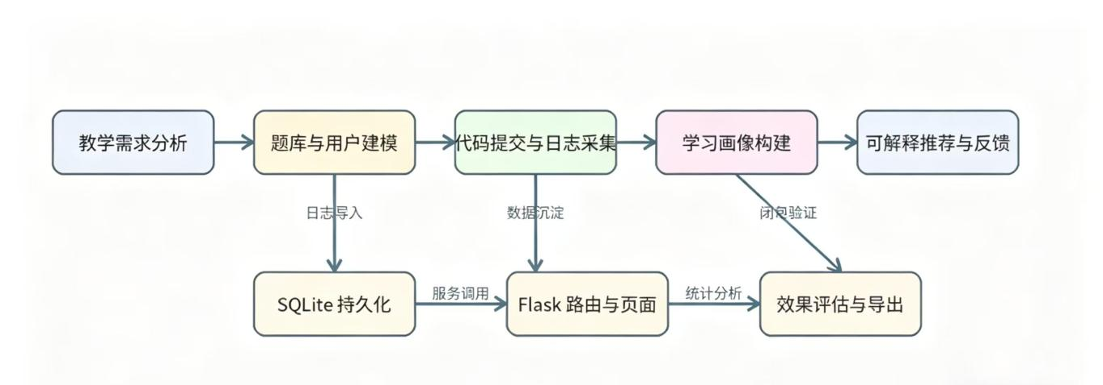
图1.1 系统研究与实现技术路线图
本文的总体技术路线如图1.1所示。系统首先从程序设计课程的教学需求出发，围绕题库管理、代码提交和学习记录采集建立基本业务流程；然后通过 SQLite 保存过程性数据，并使用 Flask 组织页面与接口；在此基础上，系统再利用知识点映射、错误统计和规则评分方法生成推荐题目，最后结合学生反馈和后续表现对推荐准确度进行持续修正。
做题相关页面体现了系统围绕“练习—反馈—指导”组织学习活动的基本方式。页面一方面服务于学生完成程序设计练习，另一方面也为系统后续提供个性化指导创造条件。在功能设计上，该部分不仅承担题目阅读、代码输入与提交等基础任务，还承载推荐来源提示、薄弱知识点说明、推荐依据展示和学生反馈采集等教学支持功能。学生完成提交后，系统还会进一步输出与代码结构相关的分析结果和评测反馈，使单次做题过程能够同时沉淀为后续学习画像和推荐验证所需的数据基础。该部分在第一章中的作用主要是概括系统如何围绕做题过程组织教学支持，具体实现细节将在第五章展开说明。
学习画像与推荐追踪部分体现了系统面向教学支持的整体设计思路。该部分以学习过程数据为基础，对学生的知识点掌握情况、练习表现和推荐状态进行集中展示，从而把分散的提交记录转化为可观察、可解释的学习信息。与只给出单次评测结果的练习平台不同，本系统进一步强调对学习状态的持续描述和对推荐过程的跟踪记录，即不仅关注当前推荐了什么，还关注推荐依据是否充分、推荐后效果是否改善以及学生反馈如何变化。通过这一设计，系统能够形成从学习记录到画像分析，再到推荐追踪与结果修正的连续支持链条。该部分在本章中主要用于概括系统的总体支持方向，具体指标来源与实现逻辑将在后续章节中分别说明。
结合当前原型系统，本文的主要工作体现在以下四点。第一，系统并非只给出推荐结果，而是同步输出 recommendation_reason、reason_mapping、diagnostic_summary 和 evidence_level 等解释字段，使教师和学生能够理解推荐依据。第二，系统采用“客观表现+主观反馈”联合评估推荐准确度，在 accuracy_score 与 accuracy_label 计算中同时考虑效果变化、匹配反馈与帮助度判断。第三，当后续样本不足时，系统使用“证据不足”“待验证”和“待继续观察”等保守标签，避免在小样本条件下给出过度结论。第四，系统通过 AST 静态分析与学习日志扩展字段实现了从单次评测到连续学习分析的演进。

1.5 论文结构安排
全文共分为七章。第一章为绪论，介绍研究背景、国内外研究现状、本文研究内容及技术路线；第二章阐述系统实现依赖的Flask、SQLite、AST分析和学习画像规则推荐等相关技术；第三章分析系统业务需求和非功能需求；第四章给出总体架构、功能模块与数据库设计；第五章说明系统实现过程；第六章开展系统测试与效果分析；第七章总结全文并展望后续研究方向。

2 相关技术与理论基础
本章主要从通用技术与理论基础层面对本文所涉及的方法进行综述，重点说明辅助教学系统、Web 开发框架、嵌入式数据库、抽象语法树分析以及学习画像与规则推荐在程序设计教学支持场景中的适用性。本章不直接展开本文系统的具体实现细节，涉及数据库表结构、评分公式、推荐逻辑和闭环验证过程的具体内容，将在第四章和第五章中结合系统实现进行说明。

2.1 辅助教学系统研究进展
辅助教学系统是指围绕课程教学过程，为教师和学生提供资源组织、过程记录、学习诊断、互动反馈与结果分析等支持的软件平台。其典型形态包括课程管理平台、在线判题系统、学习分析平台和智能推荐平台等。这类系统通常具有三个共性特征：一是基于 Web 架构实现跨终端访问；二是依托数据库持续保存用户行为与学习过程数据；三是通过统计分析、可视化或推荐机制对学习状态进行解释和反馈[1][4][8]。
从程序设计课程场景看，在线判题系统是辅助教学系统的重要发展形态。早期相关研究主要关注题目发布、自动编译、运行测试和结果返回等功能，强调自动评测在提升效率、公平性和即时反馈方面的优势[1][3]。随着学习分析和教育数据挖掘研究的发展，程序设计教学平台逐步开始利用提交记录、正确率变化、代码结构特征与学习轨迹识别学生差异，并通过学习画像、可视化面板和预警机制支持教学干预[2][4][8]。因此，辅助教学系统的发展趋势已由“只完成作业评测”逐渐转向“兼顾过程记录、状态诊断与个性化支持”的综合教学平台，这也为程序设计课程中引入学习画像与推荐机制提供了现实基础。

2.2 Flask框架
Flask 是一个轻量级 Python Web 开发框架，具备路由分发、模板渲染、请求处理、会话管理和 JSON 响应等基础能力。与大型企业级框架相比，Flask 更强调“按需组装”和“核心简单”，非常适合功能边界清晰、部署规模适中、强调快速迭代的教学系统原型。
在教学支持系统开发中，Flask 通常承担 Web 业务编排层的角色：一方面通过路由机制组织页面访问与接口调用，另一方面通过模板引擎与表单处理能力支撑用户交互。其模块化、扩展方便和依赖较少等特点，有利于在毕业设计场景下快速完成原型验证。
对于程序设计课程平台而言，Flask 的优势在于能够将页面展示、评测请求、学习记录写入与结果反馈纳入统一的服务框架中，从而兼顾开发效率、可维护性与后续功能扩展性。

2.3 SQLite数据库
SQLite 是一种嵌入式关系数据库引擎，具有零配置、单文件存储、事务支持完备和部署简便等特点。对于中小规模教学系统原型而言，SQLite 能够显著降低环境配置复杂度，避免额外搭建数据库服务器，便于本地开发、课堂演示和答辩环境迁移。
从技术特征上看，SQLite 既保留了关系数据库在表结构组织、SQL 查询和事务一致性方面的优势，又具备轻量、易迁移、易维护的特点，因此在原型系统、单机应用和教学实验场景中具有较高适用性。
表2.1 典型辅助教学系统类型与技术特点
系统类型 | 代表场景 | 核心功能 | 主要技术特点 | 对本文启示
课程管理平台 | 课程资源发布与作业管理 | 资源管理、作业发布、成绩统计 | 用户/权限管理、资源组织、过程记录 | 提供用户管理与课程组织思路
在线判题平台 | 编程练习与自动评测 | 代码提交、自动评测、结果反馈 | 测试用例驱动、结果判定、即时反馈 | 支撑做题与反馈设计
课堂互动平台 | 课堂测验与即时互动 | 签到、问答、随堂测验 | 实时交互、数据汇总、可视化展示 | 强化过程性数据采集
学习分析平台 | 学习诊断与个性化支持 | 画像构建、风险识别、推荐干预 | 日志挖掘、规则/模型分析、持续追踪 | 对应学习画像与推荐模块
由表2.1可以看出，不同类型的辅助教学系统在核心功能上各有侧重，但普遍都需要具备用户管理、学习过程记录、结果反馈和数据分析等基础能力。本文系统正是在这些共性技术特征基础上，进一步突出程序设计课程中的代码评测与个性化指导需求。
表2.2 SQLite 数据库的主要技术特性
特性类别 | 技术表现 | 教学系统价值 | 适用性说明
部署方式 | 零配置、单文件数据库 | 降低环境搭建门槛 | 适合毕业设计原型与课堂演示
事务支持 | 支持 ACID 事务 | 保证写入与更新一致性 | 适用于学习记录与结果保存
查询能力 | 支持标准 SQL 查询 | 便于统计与分析学习数据 | 适合成绩与日志汇总
可移植性 | 数据库文件便于复制迁移 | 方便备份、共享与答辩展示 | 适合单机和轻量部署场景
维护成本 | 无需独立数据库服务 | 减少运维复杂度 | 适合开发资源有限的项目
开发集成 | 可直接与 Python sqlite3 配合 | 缩短原型实现周期 | 利于快速开发与调试
数据规模 | 适合中小规模数据存储 | 满足课程级样本管理需要 | 适合原型系统阶段
学习成本 | 接口简单、使用门槛较低 | 便于学生项目掌握 | 适合本科毕业设计
综合评价 | 轻量、稳定、易维护 | 兼顾实现效率与可用性 | 适合作为本文系统数据层
表2.2所列特性说明，SQLite 在轻量部署、事务支持、标准 SQL 兼容和可移植性方面具有明显优势。这些特征使其适合作为毕业设计阶段教学支持系统的数据存储方案。

2.4 Python AST语法树分析
抽象语法树（Abstract Syntax Tree，AST）是将源代码按语法规则解析后得到的树形表示。Python 标准库中的 ast 模块提供了对源程序进行静态解析和节点遍历的基础能力，能够识别赋值、条件判断、循环、函数定义与函数调用等结构性成分。与直接执行代码相比，AST 方法不依赖真实运行环境，更适合在教学系统中承担代码结构分析和语法层面反馈任务。
在程序设计课程场景中，AST 的价值主要体现在两方面：一是帮助系统识别学生代码中是否出现循环、递归、变量赋值等关键结构，从而为“会不会写”提供结构级证据；二是将语法错误、结构特征和知识点诊断联系起来，使反馈比单纯的通过/未通过结果更具解释性。
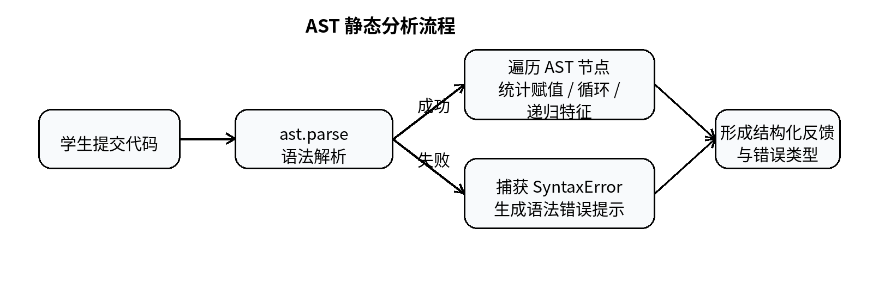
图2.2 AST 静态分析处理流程
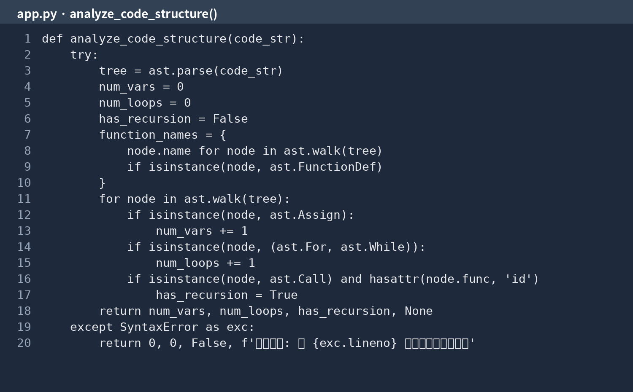
图2.3 AST 静态分析处理示意图
从教学支持角度看，AST 静态分析并不是为了替代完整在线判题，而是为了补充“代码为什么通过或为什么失败”的结构级解释。它能够把一次提交结果进一步拆解为可观察、可分析和可追踪的学习证据。
为了更清晰地说明 AST 静态分析在教学支持系统中的功能定位，其在程序设计辅助教学中的典型作用可概括如表2.3所示。
表2.3 AST 静态分析在教学系统中的典型作用
作用维度 | 分析对象 | 可获得的信息 | 教学支持价值
语法检查 | 代码文本 | 语法是否合法、错误位置 | 帮助学生快速定位基本错误
结构识别 | 赋值、分支、循环、函数 | 代码是否使用关键结构 | 辅助判断知识点掌握情况
递归检测 | 函数调用关系 | 是否出现自调用特征 | 支持递归类题目的结构分析
静态诊断 | 无需真实执行代码 | 在不运行程序时完成解析 | 降低分析成本与环境依赖
反馈增强 | 评测结果与结构特征结合 | 形成更具解释性的提交反馈 | 提升教学反馈细粒度
日志支撑 | 结构特征可转化为记录字段 | 便于后续画像与推荐分析 | 强化过程性证据积累
教学意义 | 从“是否通过”扩展到“为何如此” | 支持过程诊断与针对性干预 | 更符合程序设计教学需求
由表2.3可以看出，AST 静态分析不仅能够识别代码中的语法错误与关键结构，还能够为知识点掌握判断、结构化反馈生成和学习过程诊断提供支持。因此，在程序设计课程辅助教学系统中，AST 技术适合作为连接代码评测与学习分析的重要辅助技术。
因此，在程序设计课程辅助教学系统中，AST 技术通常与自动评测、学习日志和知识点分析共同使用，以实现“结果判定+过程解释”的综合反馈。

2.5 学习画像与规则推荐
学习画像与规则推荐是学习分析领域中常见的个性化支持方法。其基本思路是先围绕学习过程数据提取反映掌握程度、学习效率和错误特征的指标，再基于这些指标识别薄弱项，并通过规则匹配、难度调节或路径引导等方式提供针对性学习建议。
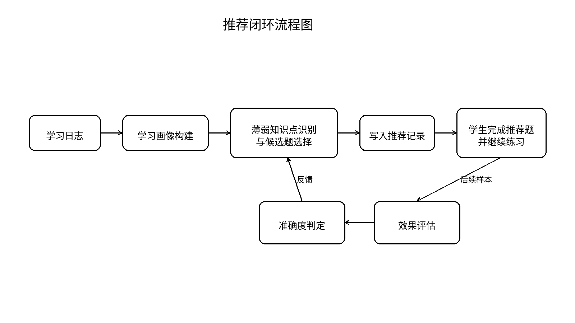
图2.4 学习画像与规则推荐一般流程
图2.4给出了学习画像与规则推荐的一般流程：先对学习行为进行采集与聚合，再形成能力特征描述，随后识别当前薄弱点并生成具有针对性的学习建议，最后结合后续表现持续修正推荐判断。
从技术方法看，规则推荐机制的优点在于不依赖大规模训练样本，评分逻辑透明，便于在课堂教学场景中向教师和学生说明“为什么推荐这一类练习”。这类方法尤其适合样本规模有限、但强调解释性与可追踪性的课程教学系统。
本章只说明学习画像与规则推荐在教学支持系统中的技术作用与功能关系，不提前展开系统实现细节。涉及统计量定义、评分函数与闭环验证逻辑的具体公式，将在第四章推荐机制设计部分统一给出。

指标名称 | 作用说明 | 技术含义
能力得分 S | 衡量知识点层面的阶段性掌握程度 | 综合正确率、耗时与样本量形成阶段性评价
难度匹配度 D | 衡量候选题难度与当前训练目标是否贴合 | 反映推荐题“是否过难或过易”
依据可信度 C | 衡量薄弱项诊断证据是否充分 | 体现样本规模、正确率与耗时的共同支撑程度
效果分 E | 刻画推荐后同类题表现是否改善 | 反映推荐后的客观变化情况
准确度分数 Q | 综合先验依据、客观效果与主观反馈 | 用于判断推荐整体是否准确有效
表2.4 规则推荐关键指标定义
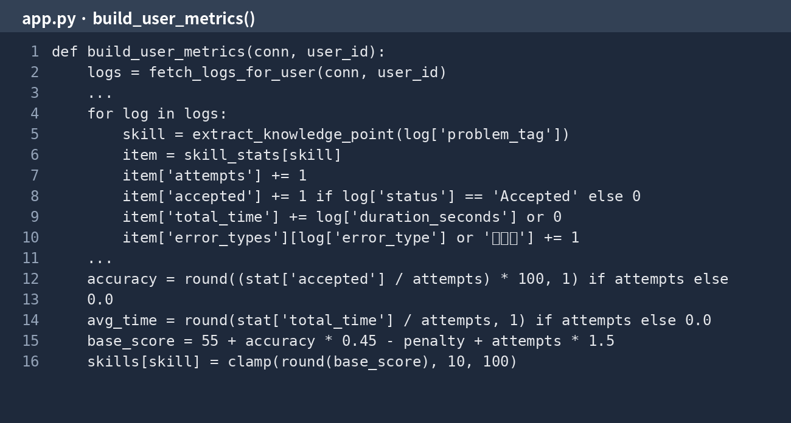
图2.5 学习画像与推荐评分机制示意图
表2.4对规则推荐中的关键指标进行了概括。可以看出，教学场景下的推荐不应只关注“给出哪道题”，还应关注推荐是否命中薄弱点、难度是否合适以及依据是否充分。
从方法论角度看，规则推荐机制与当前本科毕业设计项目的数据规模、部署条件和教学应用场景较为匹配。与依赖大规模样本训练的复杂推荐模型相比，规则推荐更加注重已有学习过程数据的直接利用，即通过对学生提交记录、正确率变化、平均完成时间、知识点覆盖情况以及错误类型分布等信息进行聚合与分析，形成对当前学习状态的阶段性判断。在程序设计课程场景中，这种方法具有较强的现实适用性：一方面，课程级平台往往难以在短时间内积累足够规模的高质量训练样本；另一方面，教师和学生又希望系统不仅能够给出推荐结果，还能够说明推荐依据、推荐方向以及推荐之后应当重点关注的学习问题。因此，规则推荐在教学场景中的价值，不仅在于“给出下一道题”，更在于“解释为什么推荐、推荐是否合理、推荐后是否有效”。
同时，为了使推荐过程具有可追踪、可验证和可修正的特征，教学支持系统通常需要设置相应的推荐记录机制，用于持续保存推荐来源、推荐理由、学习者反馈、后续表现以及综合判断结果。通过这种记录与跟踪，系统才能逐步形成从学习行为采集、薄弱项识别、推荐生成，到推荐反馈与效果修正的连续支持过程。也就是说，规则推荐并不是一次性的结果输出，而是教学支持链条中的一个中间环节，其意义在于把分散的学习行为数据转化为可解释、可观察、可持续修正的指导信息。
需要说明的是，本章讨论的重点是学习画像与规则推荐的一般技术思想，目的在于阐明其在程序设计辅助教学中的适用性和方法特点，而不在此处展开本文系统中的具体数据库结构、字段组织和实现细节。涉及数据库表之间的关系、关键字段的功能含义以及推荐闭环在系统中的落地方式，将在第四章系统设计部分结合具体实现统一说明。通过这样的章节安排，论文能够先从通用技术原理出发说明方法基础，再在后续章节中进一步对应到本文系统的实际设计与实现过程，使整体结构更加清晰，也更符合“先讲理论基础、后讲系统实现”的写作逻辑。

3 系统需求分析

3.1 可行性分析
从技术角度看，本系统采用 Python 语言、Flask 框架和 SQLite 数据库实现，技术栈成熟、部署轻量、学习成本低。后端核心逻辑集中在 app.py 文件中，能够通过路由函数快速组织页面渲染与接口返回；数据库仅依赖单文件 system.db 即可完成本地开发与课堂演示，适合毕业设计阶段快速迭代。与此同时，前端模板使用 HTML、CSS、Vue 和 ECharts 实现页面交互与图表展示，既满足界面可视化需求，也避免了复杂前后端分离部署带来的额外负担。
从经济角度看，本系统不依赖商业化在线判题平台，也不需要额外采购服务器和数据库授权。开发与测试主要在个人计算机环境完成，开发工具采用 VS Code 与浏览器，运行成本较低。对于本科毕业设计而言，该方案能够在有限时间和资源条件下完成“题库管理—提交评测—推荐指导—数据分析”的完整原型。
从实施角度看，程序设计课程本身具有稳定的题库结构、明确的知识点划分和较强的过程性数据特征，适合采用日志记录、规则聚合与可解释推荐方法。系统当前使用 20 道基础课程题目进行测试，数据层已经具备 learning_logs 与 recommendation_events 等闭环字段，因此具备较强的可实施性。

3.2 功能需求分析
结合程序设计课程教学过程和项目现有代码实现，系统的功能需求可概括为“基础练习支撑”“学习过程记录”“个性化指导生成”和“结果可视化分析”四个层面。基础练习支撑负责登录、注册、题目展示、筛选和组卷；学习过程记录负责保存代码提交状态、用时和错误类型；个性化指导生成负责识别薄弱知识点、匹配候选题目并记录推荐原因；结果可视化分析负责在 Dashboard 页面中展示能力画像、推荐追踪和导出数据。
表3.1 系统主要功能需求表
功能模块 | 核心需求 | 系统实现方式
用户注册与登录 | 账号创建、身份校验、会话保持 | 支持用户名注册、密码校验与登录跳转
题库展示与筛选 | 题目列表、按章节/难度筛选 | 支持按 tag 与 difficulty 浏览课程题目
智能组卷 | 按难度随机抽取题目 | 覆盖简单/中等/困难题目组合
代码提交与评测 | 提交代码、生成通过率与反馈 | 输出状态、内存、运行时间、错误类型
学习画像 | 按知识点汇总正确率、用时、错误分布 | 生成能力雷达图与依据映射表
个性化推荐 | 识别薄弱项并推送匹配练习 | 记录推荐原因、证据等级与准确度标签
推荐反馈与追踪 | 采集学生主观反馈、更新推荐判断 | 形成待验证/证据不足/基本准确等结果
排行榜与数据导出 | 统计用户完成题目数并导出 CSV | 支持课堂展示与论文分析

3.2.1 用户管理需求
系统需要向学生提供基础身份认证能力，包括注册、登录、退出和会话保持。其中，注册功能负责将用户名与密码写入 users 表；登录功能负责完成账号校验并写入 session；退出功能负责清除当前会话。用户管理模块虽不是本系统的研究重点，但它为推荐反馈和学习轨迹归属提供了最基本的数据前提。

3.2.2 题库与练习需求
题库模块需要支持按照章节和难度浏览题目，并在必要时生成覆盖不同层次题目的随机试卷。根据系统首页与组卷界面，可以看出题库展示既承担课程内容组织功能，也承担“进入练习”的导航功能。对于程序设计课程而言，题目不仅要能被访问，还应通过 difficulty 和 tag 字段形成可被推荐模块复用的课程知识结构。

3.2.3 学习记录与学习画像需求
系统需要对每次代码提交形成结构化日志，至少包括用户、题目、通过状态、完成时长、错误类型和知识点快照等字段。只有在持续累积日志之后，系统才能按知识点进行聚合，生成学习画像与能力雷达图。由于程序设计课程强调过程性训练，因此 learning_logs 表不是简单成绩表，而是后续画像计算、推荐生成和效果评估的基础数据源。

3.2.4 个性化指导需求
个性化指导模块的需求重点不在于“推荐越多越好”，而在于“推荐要有依据、能追踪、可修正”。因此系统需要同时满足四点：一是识别薄弱知识点并匹配候选题目；二是展示推荐来源、知识点、难度匹配和证据等级；三是允许学生提交主观反馈；四是依据后续同类题表现动态更新推荐准确度标签。该设计与普通练习平台最大的区别，在于推荐事件本身也被视作可分析、可验证的数据对象。

3.3 非功能需求分析
表3.2 系统非功能需求表
类别 | 需求说明 | 具体体现
可用性 | 界面清晰、操作路径短、信息反馈及时 | 登录、筛选、挑战、反馈均在 3 次点击内完成
可解释性 | 推荐不能只给结果，还要给依据 | 前端展示 recommendation_reason、reason_mapping、diagnostic_summary
可扩展性 | 数据库字段和规则逻辑便于演进 | 使用 ensure_columns 机制增量补齐字段
可维护性 | 后端逻辑集中、路由清晰、部署简单 | Flask 单文件原型结构 + SQLite 单文件数据库
安全性 | 基础身份校验与数据隔离 | 通过 session 区分当前用户，推荐反馈按 user_id 校验

需求分析的结论很直接：本文实现的不是单纯的做题网站，而是一个面向程序设计课程的教学支持原型。其核心目标是把练习过程转化为可分析日志，再把日志转化为画像、推荐和验证结果，这一目标直接决定了第四章的系统设计与第五章的实现路径。

4 系统设计

4.1 系统总体架构设计
系统采用“浏览器端—Flask 路由层—业务逻辑层—SQLite 数据层”的分层结构。浏览器端负责题库浏览、代码编辑、推荐反馈与画像展示；Flask 路由层负责页面访问控制与接口组织；业务逻辑层承担代码结构分析、学习画像构建、推荐生成与效果评估；SQLite 数据层则负责持久化保存用户、题目、学习日志和推荐事件。该架构既保证了原型系统的开发效率，也使不同模块之间的职责边界较为清晰。
在交互流程上，学生首先通过首页进入题目练习，系统在提交阶段生成 learning_logs 记录；当用户历史日志达到最低样本阈值时，Dashboard 会调用 ensure_recommendation_for_user 生成推荐事件；学生继续完成推荐题并填写反馈后，系统再通过 evaluate_recommendation_effect 更新推荐准确度与验证状态。由此形成“练习—记录—诊断—推荐—反馈—再评估”的闭环流程。

4.2 功能模块设计

4.2.1 用户管理模块
用户管理模块由 /login、/register 和 /logout 三个路由组成。模块主要负责用户账号创建、身份校验和 session 管理，保证同一用户在学习日志、推荐反馈与排行榜统计中拥有一致的标识。由于 recommendation_events 需要与 user_id 绑定，因此用户管理模块是系统闭环设计的前置条件。

4.2.2 题库与随机组卷模块
题库模块通过 problems 表维护题目编号、题目标题、难度和知识点标签，并在首页提供按章节与难度筛选能力。/paper 路由则按照简单、中等、困难题目的比例随机抽取题目，实现“覆盖不同难度”的智能组卷。该模块的设计重点是把课程知识结构显式化，以便后续学习画像与推荐算法复用。

4.2.3 代码提交与反馈模块
代码提交与反馈模块由 /api/submit 路由实现。接口接收 pid、code 和 duration_seconds 三个输入量。随后，后端依次执行四个处理步骤：其一，调用 analyze_code_structure 对源码做 AST 解析，提取变量数、循环数和递归特征；其二，调用 calculate_pass_metrics 生成 pass_rate、status、memory_usage 与 run_time；其三，调用 classify_error_type 给出结构化错误类别；其四，把结果写入 learning_logs。若本次提交对应一条待验证推荐记录，则系统继续回写 recommendation_id，并在满足样本条件时触发推荐效果评估。

4.2.4 学习画像与推荐模块
学习画像与推荐模块由三步串联构成。第一步，build_user_metrics 按 knowledge_point 聚合同一用户的 learning_logs，并输出 attempts、accepted、avg_time、avg_difficulty 和 top_errors。第二步，ensure_recommendation_for_user 在观测到的知识点集合中定位当前薄弱项，再调用 derive_rule_adjustment 给出目标难度。第三步，find_best_problem_for_recommendation 在对应题集中筛选未练习且最接近目标难度的题目，并把 matched_skill_score、difficulty_fit_score、evidence_confidence 与 diagnostic_summary 写入 recommendation_events，供 Dashboard 页面展示。

图4.2 学习画像与推荐闭环流程图

4.3 数据库设计
数据库设计直接决定了系统是否能够支撑后续的学习分析与推荐闭环。与只保存账号和成绩的传统系统不同，本系统采用 users、problems、learning_logs 和 recommendation_events 四张核心表共同组织教学过程数据，其中 problems 表描述课程题目元数据，learning_logs 表保存学生练习流水，recommendation_events 表保存系统推荐过程及验证结果。
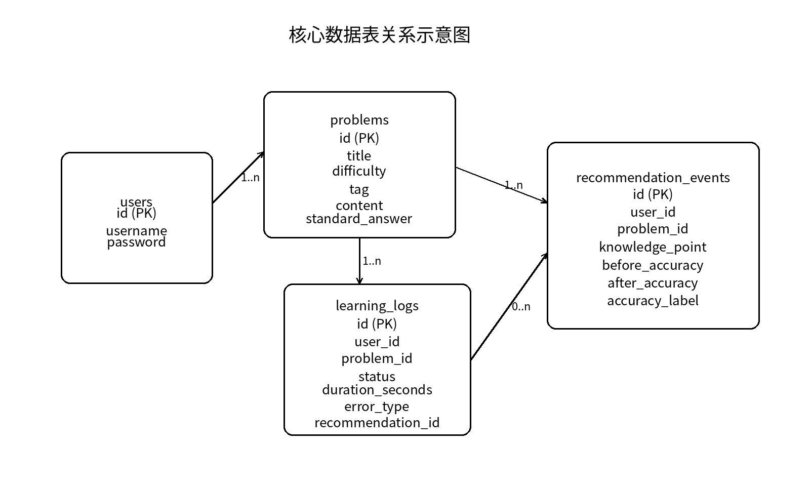
图4.3 核心数据表关系示意图

4.3.1 用户表与题目表设计
表4.1 users 表结构设计
字段名 | 类型 | 约束 | 说明
id | INTEGER | 主键 | 用户编号
username | TEXT | 唯一 | 登录用户名
password | TEXT | 非空 | 登录密码

表4.2 problems 表结构设计
字段名 | 类型 | 约束 | 说明
id | INTEGER | 主键 | 题目编号
title | TEXT | 非空 | 题目标题
difficulty | INTEGER | 1-4 | 难度等级
tag | TEXT | 非空 | 章节与知识点标签
content | TEXT | 非空 | 题目描述
standard_answer | TEXT | 可空 | 参考答案

4.3.2 学习日志表设计
表4.3 learning_logs 表结构设计
字段名 | 类型 | 约束 | 说明
id | INTEGER | 主键 | 日志编号
user_id | TEXT | 非空 | 提交用户
problem_id | INTEGER | 非空 | 对应题目
status | TEXT | 非空 | Accepted/Partial Accepted 等状态
duration_seconds | INTEGER | 默认 0 | 完成用时
error_type | TEXT | 默认“未分类” | 错误诊断结果
pass_rate | INTEGER | 默认 0 | 通过率
knowledge_point | TEXT | 可空 | 知识点快照
recommendation_id | INTEGER | 可空 | 关联推荐事件
completion_state | TEXT | 默认“未关联推荐” | 推荐闭环状态

4.3.3 推荐事件表设计
表4.4 recommendation_events 表结构设计
字段名 | 类型 | 约束 | 说明
id | INTEGER | 主键 | 推荐事件编号
user_id | TEXT | 非空 | 被推荐用户
problem_id | INTEGER | 非空 | 被推荐题目
knowledge_point | TEXT | 非空 | 推荐题所属知识点
weak_skill | TEXT | 非空 | 识别出的薄弱项
before_accuracy | REAL | 可空 | 推荐前正确率
before_avg_time | REAL | 可空 | 推荐前平均用时
after_accuracy | REAL | 可空 | 推荐后同类题正确率
effect_score | REAL | 可空 | 推荐效果分
accuracy_score | REAL | 默认 0 | 推荐准确度分数
accuracy_label | TEXT | 默认“待验证” | 准确度标签
student_feedback | TEXT | 可空 | 学生匹配度反馈
perceived_helpfulness | TEXT | 可空 | 学生帮助度反馈
validation_status | TEXT | 默认“待继续观察” | 验证状态

其中，recommendation_events 表是本系统区别于普通 OJ 平台的关键所在。它不仅保存“给谁推荐了什么题”，还保存“为什么推荐”“推荐前表现如何”“推荐后是否改善”“学生如何反馈”以及“系统最终如何判断推荐是否准确”等信息。正是这一设计，使系统具备了推荐可解释、结果可追踪、结论可修正的特点。

4.4 推荐机制设计
本节不把公式孤立地罗列出来，而是严格按照系统真实的推荐流程展开：先从 learning_logs 中提取可直接统计的基础量，再由这些基础量计算能力得分，随后据此定位薄弱知识点并调整目标难度，最后才解释“为什么把某一道题推荐给当前用户”。也就是说，后文每一个符号都来自前一步已经定义过的统计结果，公式之间不是并列关系，而是前后衔接的递进关系。
需要说明的是，本节公式并非直接照搬某一现成推荐模型中的标准表达式，而是依据本文系统原型的真实数据结构和业务流程，对学习日志聚合、薄弱项识别、候选题匹配以及推荐闭环验证过程进行的规则化形式化描述。其中，样本规模、通过次数、正确率、平均用时和平均难度等量，属于基于学习日志字段的统计定义；能力得分、难度调节、依据可信度和推荐准确度等量，则属于本文围绕程序设计课程教学支持场景自主设计的规则型评分表达。这样的处理方式有助于使公式与系统实现保持一致，避免把原型系统误写为依赖大规模训练样本的黑箱模型。
（1）先从学习日志定义基础统计量。设 L(u,k) 表示用户 u 在知识点 k 上的提交日志集合，j 表示其中一条具体日志。系统在 build_user_metrics 中最先读取的就是这组日志中的状态、耗时和题目难度，因此式（4-1）至式（4-5）并不是额外附加的数学包装，而是把代码中的聚合过程写成统一记号：先统计样本规模 N(u,k)，再统计通过次数 N_acc(u,k)，进而得到正确率 A(u,k)、平均用时 T(u,k) 和平均难度 d̄(u,k)。只有这组基础量先被定义清楚，后面关于“薄弱项”和“推荐难度”的判断才有共同的数据起点。
$$N\left(u,k\right)=\left|L\left(u,k\right)\right|$$ | (4-1)
Naccu,k=j∈Lu,k​Istatusj=Accepted | (4-2)
$$A\left(u,k\right)=\frac{N_{acc}\left(u,k\right)}{N\left(u,k\right)}×100$$ | (4-3)
Tu,k=1Nu,kj∈Lu,k​tj | (4-4)
du,k=1Nu,kj∈Lu,k​dj | (4-5)

式（4-1）至式（4-5）并不是直接借鉴某一篇文献中的现成推荐公式，而是本文根据系统中学习日志的实际字段组织方式，对基础统计量进行的形式化定义。其核心目的不是构造复杂模型，而是把原本分散在 learning_logs 中的提交记录统一整理为后续评分与推荐可直接使用的输入量。具体而言，N(u,k) 表示用户 u 在知识点 k 上已经形成的有效观测样本数，N_acc(u,k) 表示其中状态为 Accepted 的通过次数，A(u,k) 反映该知识点上的阶段性正确率，T(u,k) 则刻画该知识点相关练习的平均完成时间，d̄(u,k) 用于保留该知识点历史练习的大致难度背景。
因此，这一组公式本质上属于“数据整理层”的定义式，而不是“模型推断层”的经验公式。它们的价值在于把零散的日志字段转化为可比较、可计算、可追踪的统计量，为后续能力评分、薄弱项定位和推荐生成提供统一的数据起点。换言之，后面的推荐逻辑并不是脱离原始数据凭空建立的，而是建立在式（4-1）至式（4-5）已经定义清楚的基础统计量之上。
从作用上看，N(u,k) 说明该知识点当前有多少可用观测，N_acc(u,k) 与 A(u,k) 反映学生是否做得对，T(u,k) 反映学生做得是否吃力，d̄(u,k) 则保留了该知识点历史练习的大致难度背景。换言之，式（4-1）至式（4-5）完成的是“把零散提交记录整理成可比较统计量”的工作，它们是后续评分与推荐的输入层。
（2）在基础统计量之上构造能力得分。仅用正确率 A(u,k) 来判断掌握情况是不够的，因为有些题虽然最终通过，但完成时间明显偏长；反过来，若只看时间，又无法区分“快但做错”和“慢但做对”。因此系统先利用 T(u,k) 构造时间惩罚项 P(u,k)，再把正确率、样本量和时间惩罚综合为阶段性能力得分 S(u,k)。这里的逻辑是：先看结果是否正确，再看完成过程是否顺畅，最后结合样本规模判断该结论是否稳定。
$$P\left(u,k\right)=min\left(40,\frac{T\left(u,k\right)}{18}\right)$$ | (4-6)
$$S\left(u,k\right)=clamp\left(55+0.45A\left(u,k\right)−P\left(u,k\right)+1.5N\left(u,k\right), 10, 100\right)$$ | (4-7)
这些参数并非由模型训练得到，而是系统在小样本教学场景下设定的规则型经验系数。式（4-6）和式（4-7）中的参数不是从外部文献直接引用的固定系数，也不是通过大规模训练样本学习得到的模型参数，而是本文围绕程序设计课程教学支持原型自主设定的规则型经验参数。其设定原则主要有三点：第一，正确率应当作为知识点掌握情况判断的首要依据，因此在能力得分中给予较高权重；第二，完成时间能够补充反映学生在“是否做得吃力”这一层面的状态，因此通过惩罚项方式参与计算，而不直接取代正确率；第三，样本量越多，当前结论越稳定，因此应通过小幅正向修正体现统计可靠性。
在具体实现上，系统先对每个知识点统计 accuracy、avg_time 和 attempts，然后定义时间惩罚项 P(u,k)=min(40,T(u,k)/18)。其中，18 的作用是将平均完成时间平滑映射到评分空间，表示平均耗时每增加约 18 秒，惩罚增加 1 分；之所以不直接用秒数参与扣分，是为了避免时间量纲过大导致评分失衡。40 作为惩罚上限，用于防止个别极端超时样本把能力得分压得过低，从而保持画像展示的稳定性。
式（4-7）中的基础常数 55 表示系统为能力得分设置的起始基线，用于保证在样本较少时，得分不会因为一次波动而过低；系数 0.45 体现“正确率优先”的判断思路，即学生是否真正做对题目，仍应在知识点掌握判断中占主导地位；1.5×N(u,k) 则用于表达样本量越多、当前判断越稳定的思想，但其幅度被控制在较小范围内，避免样本量压过正确率和耗时因素。最终再通过 clamp(·,10,100) 将结果限制在 [10,100] 区间，一方面便于前端画像与雷达图统一展示，另一方面也避免极端值影响后续解释。
因此，式（4-6）与式（4-7）应理解为面向教学支持场景的规则型评分函数：它追求的不是统计意义上的全局最优拟合，而是让“结果是否正确、过程是否吃力、样本是否充分”三类信息能够在同一指标中得到可解释的综合表达。这样写既与本文系统的原型定位一致，也与后端代码中的真实实现保持一致。
（3）由能力得分进入薄弱项定位与难度调节。得到各知识点的统计结果后，系统下一步要回答的是“当前最值得干预的是哪一类知识点”。在实现中，ensure_recommendation_for_user 并不是简单地对 S(u,k) 取最小值，而是优先比较正确率，再比较平均用时，最后才参考样本量。这么做是因为在小样本教学场景里，是否做对仍然应当作为首要依据，而耗时和样本量更适合作为辅助判别条件。
$$k^{∗}\left(u\right)=arg\min_{k∈K_{u}}\left(A\left(u,k\right),−T\left(u,k\right),−N\left(u,k\right)\right)$$ | (4-8)
$$d_{base}\left(u\right)=round​\left(\overset{‾}{d}\left(u,k^{∗}\left(u\right)\right)\right)$$ | (4-9)
$$d_{adj}\left(u\right)={clip}_{\left[1,4\right]}​\left(d_{base}\left(u\right)−I\left(ρ_{h}<0.5∨\overset{‾}{E}<5∨\overset{‾}{Q}<55\right)+I\left(\overset{‾}{E}>15∧\overset{‾}{Q}>75\right)\right)$$ | (4-10)
需要说明的是，式（4-8）至式（4-10）并不是直接引用外部文献中的固定推荐策略，而是依据本文系统在薄弱项识别与目标难度调节阶段的规则逻辑整理得到的形式化表达。其设计目标不是追求复杂模型意义上的最优求解，而是让系统在小样本教学场景下，能够按照“先判断是否真正做对，再判断是否做得吃力，最后结合样本量和历史推荐效果做保守修正”的顺序，稳定地给出当前更值得干预的知识点与更合适的推荐难度。这样处理既与程序设计课程的教学直觉一致，也与后端推荐函数的真实实现保持一致。
式（4-8）至式（4-10）的参数同样直接来自推荐函数的判定规则。系统并不是简单取 S(u,k) 最小值，而是按“正确率更低优先、平均完成时间更长次之、样本量更多再次之”的顺序选取薄弱知识点，即先比较 A(u,k)，再比较 T(u,k)，最后参考 N(u,k)，以避免小样本造成误判。式（4-9）中的基准难度 d_base(u) 由该知识点历史练习平均难度四舍五入得到，并限制在 1~4 级之间。式（4-10）中的阈值 0.5、5、55、15 和 75 来自历史推荐效果调节规则：当最近 3 次同类推荐的帮助率低于 0.5，或平均效果分低于 5，或平均准确度低于 55 时，系统将目标难度下调 1 档；当平均效果分大于 15 且平均准确度大于 75 时，上调 1 档；其余情况保持原难度。这样设定的目的是使推荐题既贴近当前薄弱项，又不过难或过易。
（4）在薄弱项与目标难度都确定之后，系统才进入“候选题为什么值得推荐”的解释阶段。这里不再直接给出结论，而是继续拆成三个彼此有分工的量：M(u,i) 描述候选题 i 与当前薄弱知识点的匹配程度，D(u,i) 描述该题难度与目标难度的贴合程度，C(u,k*) 则描述把 k*(u) 判断为薄弱项时证据是否充分。也就是说，推荐不是由单一指标触发，而是由“知识点是否对症、难度是否合适、诊断是否可靠”三个方面共同支撑。
$$M\left(u,i\right)=\left\{\begin{matrix}100, & kp\left(i\right)=k^{∗}\left(u\right) \\ 60, & \text{其他情况}\end{matrix}\right.$$ | (4-11)
$$D\left(u,i\right)=clamp\left(100−25\left|d_{i}−d_{adj}\left(u\right)\right|, 40, 100\right)$$ | (4-12)
$$C\left(u,k^{∗}\left(u\right)\right)=clamp\left(0.32(100−A\left(u,k^{∗}\left(u\right)\right))+7min(N\left(u,k^{∗}\left(u\right)\right),8)+0.18min(T\left(u,k^{∗}\left(u\right)\right),120)+4min(N\left(u,k^{∗}\left(u\right)\right),3), 20, 95\right)$$ | (4-13)
式（4-11）至式（4-13）中的各项分值同样属于本文围绕候选题解释阶段自主设定的规则型指标，而非直接照搬某一现成推荐模型的标准分值。其作用是把“知识点是否命中当前薄弱项”“候选题难度是否贴近当前训练目标”“将该知识点判断为薄弱项时证据是否充分”这三类原本性质不同的信息，统一转换为可比较、可展示、可追踪的解释分值。通过这种形式化处理，系统不仅能够给出推荐结果，还能够在前端明确说明“为什么是这道题”“难度是否合适”“当前判断是否可靠”，从而增强推荐依据的可解释性。
式（4-11）至式（4-13）的分值均来自候选题解释函数。对知识点命中度 M(u,i)，若候选题与当前薄弱知识点完全一致，则记为 100 分；若只是在同一章节范围内进入候选集但未完全命中，则记为 60 分，用于区分“完全对症”和“部分相关”。难度匹配度 D(u,i) 按历史平均难度与候选题难度的差值计算：每相差 1 个难度等级扣 25 分，即 D(u,i)=clamp(100-25|d_base-p_i|,40,100)，下限设为 40 分，避免候选题因难度略有偏差而被完全否定。依据可信度 C(u,k*) 由正确率、样本量和平均用时共同构成，即 (100-A)×0.32+min(N,8)×7+min(T,120)×0.18+min(N,3)×4，并限制在 [20,95] 区间。其中，0.32 用于体现正确率越低，薄弱证据越明显；7 和 4 分别体现样本量对“证据充分性”和“早期重复出现”的贡献；0.18 用于把耗时偏长转化为辅助证据。系统还按照 N≥6、3≤N<6、N<3 将证据等级划分为高、中、低。
4.5 推荐闭环与准确度设计
推荐闭环的公式设计同样遵循“先定义观测量，再形成评价量，最后给出分层结论”的顺序。上一节已经解释了推荐发生之前的依据 {M,D,C}；本节进一步说明推荐发生之后系统如何利用 followup_logs、学生反馈和验证状态来判断这次推荐是否真正有效。这样安排的目的是让准确度 Q(u,i) 的每一部分都有明确来源，而不是把多个权重直接硬拼在一起。
（1）首先定义推荐后的客观表现。设 followup_logs 表示用户完成推荐题之后，在同一知识点上继续产生的后续日志集合。只要这部分后续样本存在，系统就沿用前文已经定义好的统计口径，重新计算推荐后的正确率 A_after(u,i) 和平均用时 T_after(u,i)。换句话说，式（4-14）与式（4-15）并没有引入新的统计体系，而是把前面用于“推荐前诊断”的口径平移到“推荐后观察”阶段，以保证前后可比。
$$A_{after}\left(u,i\right)=\frac{N_{acc}^{after}\left(u,i\right)}{N_{after}\left(u,i\right)}×100$$ | (4-14)
Tafteru,i=1Nafteru,ij∈Lafteru,i​tj | (4-15)
$$E\left(u,i\right)=\left(A_{after}−A_{before}\right)+0.3max\left(0, T_{before}−T_{after}\right)+8I_{success}$$ | (4-16)
式（4-14）至式（4-16）的参数来自推荐后效果评估逻辑。系统先在同一知识点的 followup_logs 中重新计算推荐后的正确率 A_after(u,i) 与平均用时 T_after(u,i)，从而保证前后使用同一统计口径。式（4-16）中的效果分采用 E(u,i)=(A_after-A_before)+0.3max(0,T_before-T_after)+8I_success。这里，第一项反映推荐后同类题正确率是否提升；第二项只在“完成更快”时给出奖励，因此使用 max(0,·) 避免因一次波动产生双重惩罚；系数 0.3 表示时间改善只作为辅助项，不能压过正确率变化；8I_success 表示若推荐题本身成功完成，则额外给予固定正向加分，以反映推荐题至少被顺利完成这一事实。若 followup_logs 仍为空，系统不会提前认定推荐有效，而仅根据推荐题是否完成给出阶段性判断。
（2）客观效果得到之后，还不能直接与上一节的先验解释量相加，因为两部分分值的量纲并不完全一致。为此，系统先用式（4-17）把推荐前的解释依据 M、D、C 汇总为基础可信度 B(u,i)，它回答的是“这次推荐在发生之前是否站得住脚”；随后再用式（4-18）把效果分 E(u,i) 做尺度转换，得到 E′(u,i)，使其能够与 B(u,i) 进入同一评价框架。
$$B\left(u,i\right)=0.3M\left(u,i\right)+0.2D\left(u,i\right)+0.2C\left(u,k^{∗}\left(u\right)\right)$$ | (4-17)
$$E'\left(u,i\right)=clamp\left(E\left(u,i\right)+55, 20, 100\right)$$ | (4-18)
式（4-17）与式（4-18）的参数用于把“推荐前依据”和“推荐后效果”统一到同一评价尺度。基础可信度 B(u,i)=0.3M(u,i)+0.2D(u,i)+0.2C(u,k*)，其中 0.3、0.2 和 0.2 表明系统更重视知识点命中度，同时兼顾难度贴合性与诊断证据充分性。这三个权重和为 0.7，目的不是让推荐前依据独占全部评分，而是为后续客观效果与主观反馈预留评价空间。效果分的尺度转换采用 E′(u,i)=clamp(E(u,i)+55,20,100)。其中，55 为平移常数，用于把可能出现负值的效果分移动到与 B(u,i) 可比较的区间；20 和 100 为上下界，用于防止极端正负效果使综合评分失真。
（3）完成先验依据与后验效果的统一之后，系统最后才定义准确度函数 Q(u,i)。这里没有把所有记录都套进同一个公式，而是按照证据状态分层处理：当后续样本不足、学生尚未反馈时，系统只能给出保守判断；当已有部分证据但仍不完整时，系统维持“待验证”；只有在客观表现或主观反馈逐步补齐后，才进入完整评分分支。这样的分层设计，正是 recommendation_events 中“证据不足”“待验证”“待继续观察”等标签的来源。
$$Q\left(u,i\right)=0.75B\left(u,i\right)$$ | (4-19)
$$Q\left(u,i\right)=0.85B\left(u,i\right)$$ | (4-20)
$$Q\left(u,i\right)=clamp\left(B\left(u,i\right)+0.2E'\left(u,i\right)+0.06F\left(u,i\right)+0.04H\left(u,i\right), 0, 100\right)$$ | (4-21)
式（4-19）至式（4-21）的参数体现了系统对不同证据状态的分层处理。当证据等级较低、没有后续同类样本且学生尚未反馈时，系统采用 0.75B(u,i) 作为保守估计；当推荐已发生但闭环尚未完成时，采用 0.85B(u,i) 作为“待验证”分值。这两个系数都小于 1，目的是在证据不足时主动降低判断强度。进入完整分支后，系统按 Q(u,i)=clamp(B+0.2E′+0.06F+0.04H,0,100) 计算综合准确度，其中 0.2 表示客观效果仍是主要增量依据，0.06 与 0.04 分别对应学生对“是否匹配”和“是否有帮助”的主观反馈，只作为小幅修正项。反馈分值采用三档映射：匹配/有帮助记为 100，一般记为 60，不匹配/没帮助记为 20。这样设计可以保证系统始终遵循“先看推荐前是否有依据，再看推荐后是否有效，最后结合学生主观体验做修正”的评价顺序。
（4）完整分支的综合意义。进入完整分支后，Q(u,i)=clamp(B+0.2E′+0.06F+0.04H,0,100)。其中，B 继续表示推荐理由本身的可靠性，E′ 表示推荐后客观表现的变化，F 与 H 分别反映学生对“是否匹配”和“是否有帮助”的主观反馈。由此可以看出，系统的评价顺序始终是先看推荐前是否有理，再看推荐后是否有效，最后才用学生体验做小幅校正。
$$F\left(u,i\right)=ϕ_{f}\left(f_{i}\right), ϕ_{f}\left(\text{匹配}\right)=100, ϕ_{f}\left(\text{一般}\right)=60, ϕ_{f}\left(\text{不匹配}\right)=20$$ | (4-22)
$$H\left(u,i\right)=ϕ_{h}\left(h_{i}\right), ϕ_{h}\left(\text{有帮助}\right)=100, ϕ_{h}\left(\text{一般}\right)=60, ϕ_{h}\left(\text{没帮助}\right)=20$$ | (4-23)
从权重设计也可以看出这一思路：完整分支中，基础可信度和客观效果始终占主要比重，主观反馈只作为补充修正项。因此，当样本很少或反馈缺失时，系统会优先输出“证据不足”或“待验证”，而不会仅凭一次推荐就给出高置信度结论。这种处理方式更符合本科教学场景下“小样本、重解释、慎下结论”的实际需求。

5 系统实现

5.1 用户注册与登录实现
用户注册与登录模块直接对应 templates/register.html 与 templates/login.html 两个页面模板，并由 /register 和 /login 路由完成交互处理。注册时系统将用户名和密码写入 users 表；登录时系统根据用户名和密码查询数据库，校验成功后在 session 中保存当前 user_id。该实现逻辑简单直接，适合毕业设计原型系统在本地环境下快速验证用户身份和数据归属。
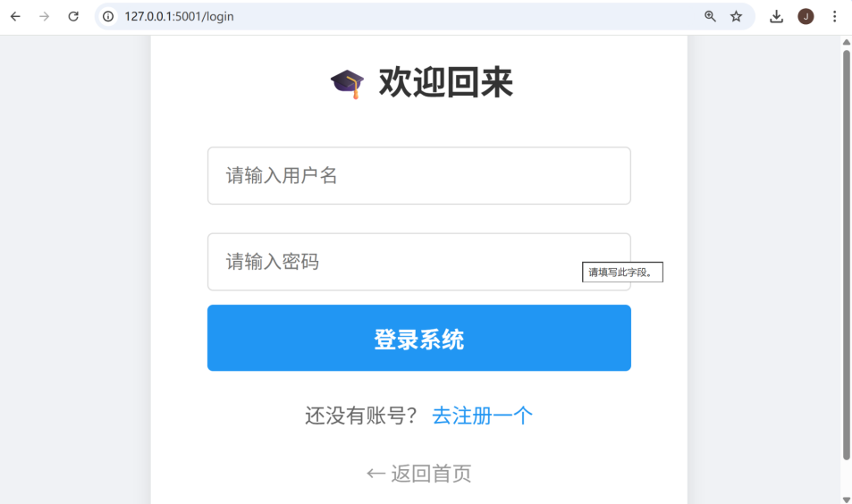
图5.1 登录界面实现效果
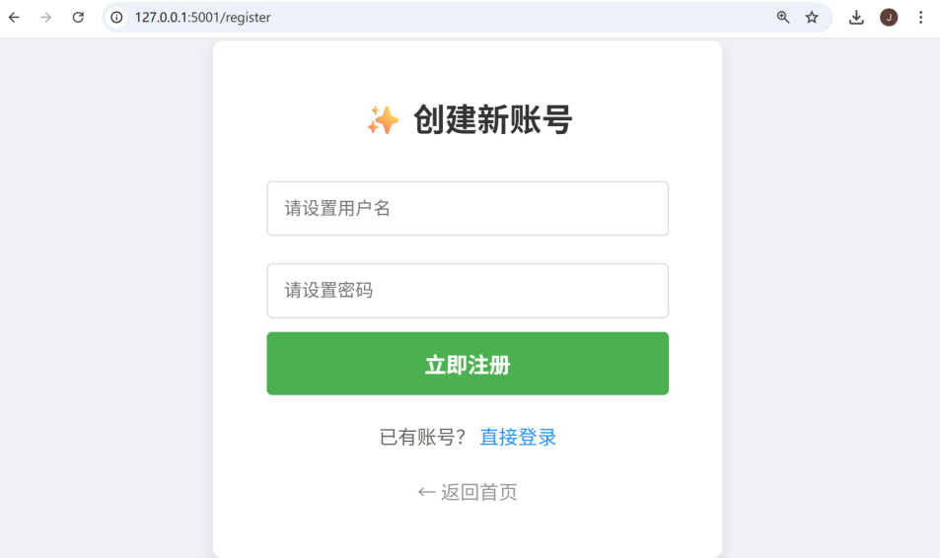
图5.2 注册界面实现效果

5.2 题目展示与筛选实现
首页由 / 路由负责渲染。系统根据查询参数 tag 和 diff 动态拼接 SQL 语句，实现按章节和按难度筛选题目。页面左侧为课程结构与筛选入口，右侧为题目卡片列表，每个题目卡片展示标题、难度标签、章节标签与“开始挑战”按钮。该实现使题库既能作为普通浏览入口，也能作为后续推荐题跳转的目标页面。
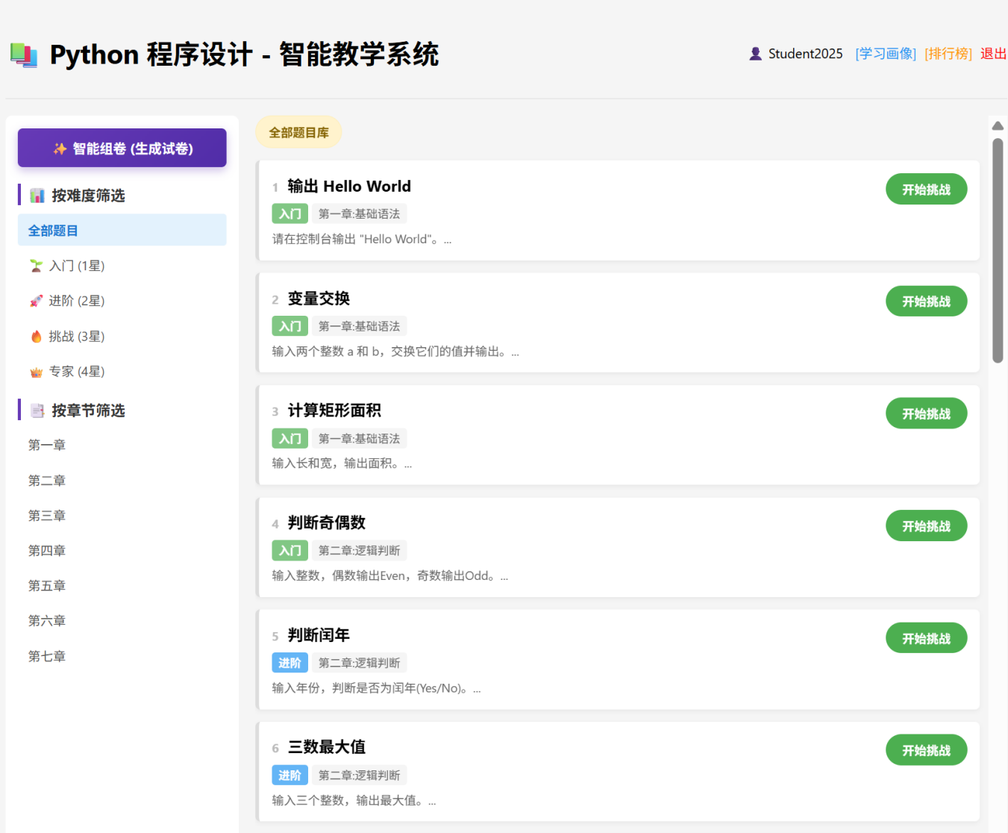
图5.3 首页题目展示与筛选界面

5.3 智能组卷实现
智能组卷功能由 /paper 路由实现。系统分别从 difficulty=1、difficulty=2 和 difficulty>=3 的题目集中随机抽取若干题目，并返回一组覆盖简单、中等和困难层次的练习试卷。相较于手动挑题，该功能更适合课堂测验和阶段练习，能够为学生提供结构更均衡的练习组合。
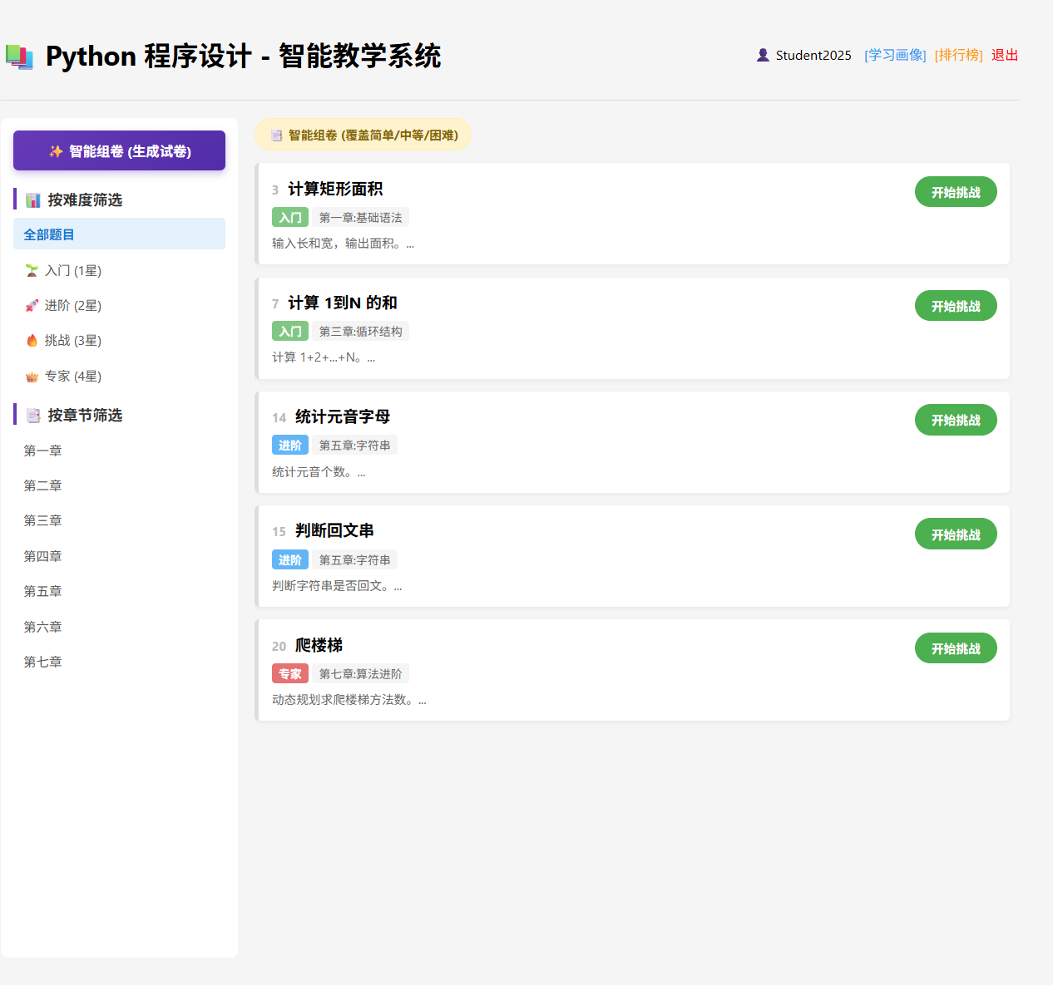
图5.4 智能组卷界面效果

5.4 代码提交与 AST 分析实现
代码提交与 AST 分析实现是本系统将“在线练习”转化为“过程性学习证据”的关键环节。与只返回通过或未通过结果的普通练习平台不同，本文系统在用户提交代码后，不仅给出评测状态和通过率，还进一步结合代码结构分析、错误类型识别和学习日志写入过程，形成可供后续画像构建与推荐判断使用的基础数据。该部分的实现重点在于把一次代码提交同时组织为“评测结果”“结构分析结果”和“日志记录结果”三类信息，并在必要时与推荐闭环字段联动，从而为后续学习分析与个性化指导提供数据支撑。
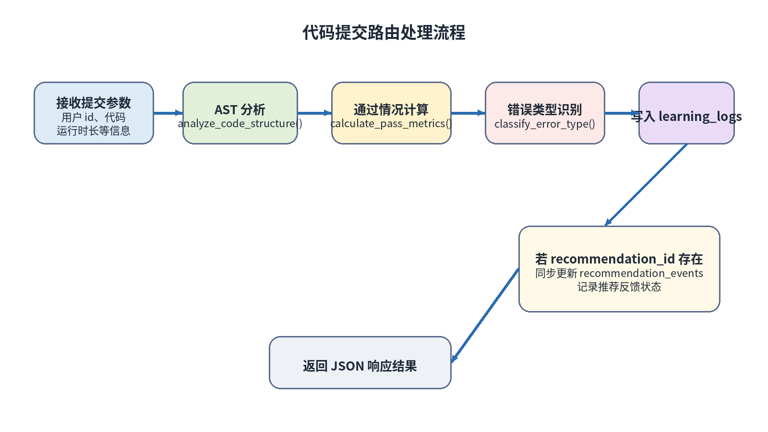
图5.5 代码提交路由处理流程
如图5.5所示，代码提交环节并不是简单地接收代码后返回判题结果，而是围绕 /api/submit 路由形成一条连续处理链。系统首先接收题目编号、用户代码和学习时长等输入信息，随后调用 AST 分析函数识别变量、循环和递归等结构特征，再结合通过率计算与错误类型识别生成结构化反馈，最后把相关结果写入 learning_logs。若本次提交关联到推荐闭环中的推荐记录，系统还会进一步同步推荐反馈状态，从而使单次做题行为能够进入后续的推荐验证过程。通过这样的处理流程，系统把“提交—评测—分析—记录”整合为一个统一的教学支持链路。
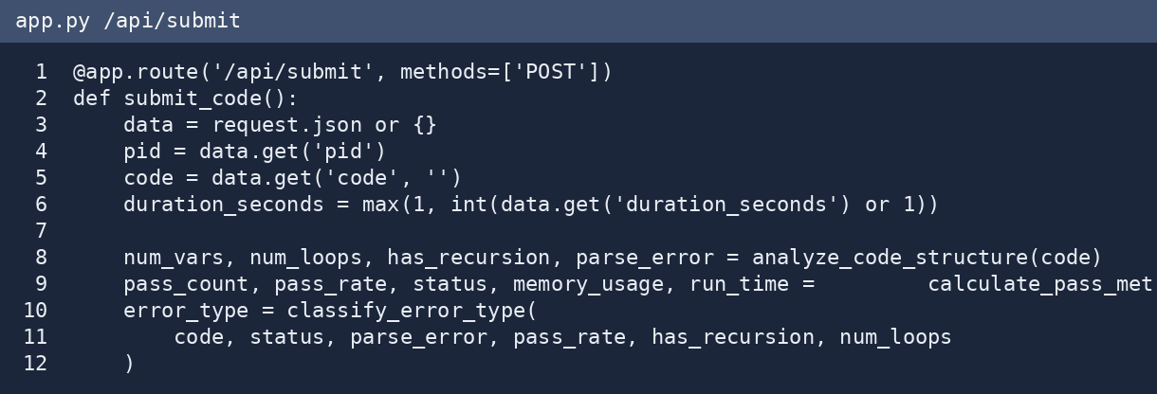
图5.6 代码提交接口核心代码片段（来自 app.py）
图5.6展示了代码提交接口的核心实现片段。可以看出，系统在接收到用户提交后，并未直接终止于结果返回，而是依次组织 AST 结构分析、通过率计算、错误类型判断以及学习日志写入等处理步骤。这种实现方式使后端不仅能够回答“代码是否通过”，还能够进一步回答“代码呈现了哪些结构特征”“可能出现了哪类错误”“这些结果应如何进入后续学习记录”。从实现角度看，这一设计使代码提交接口同时承担了评测入口、结构分析入口和学习记录入口三种角色，因此也是本系统区别于普通在线做题页面的重要实现特征。
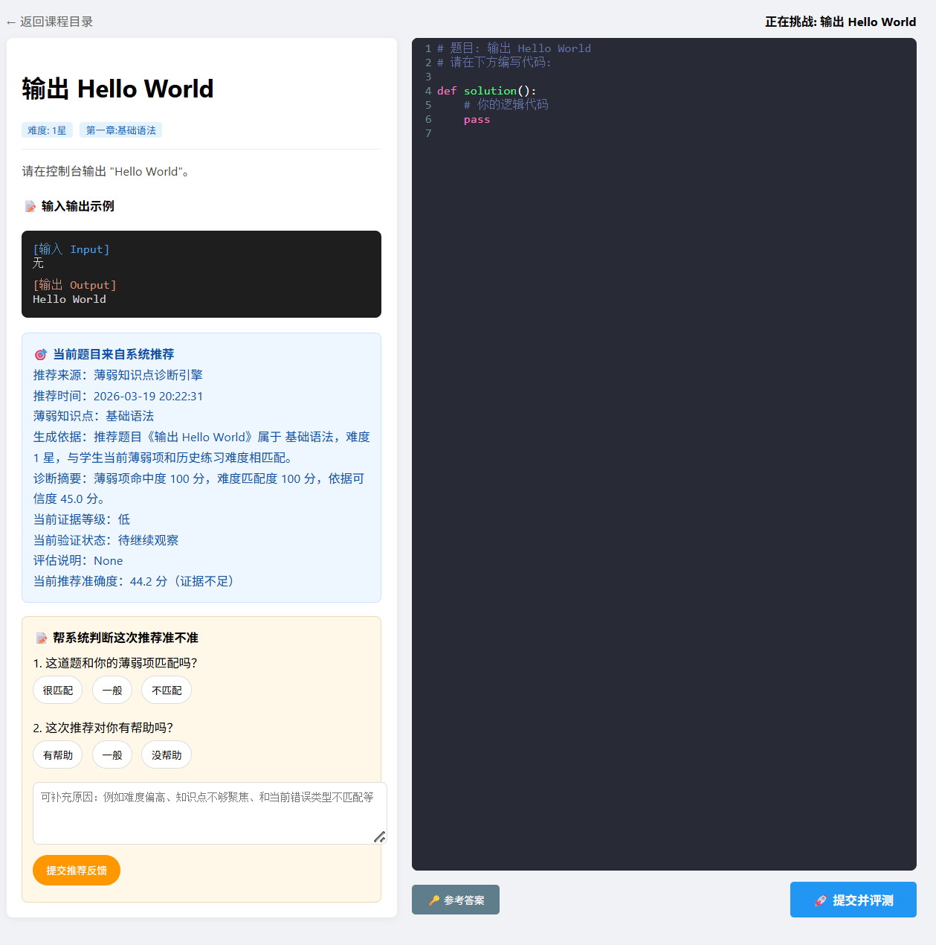
图5.7 在线做题与推荐反馈界面
图5.7展示了系统在做题页面中将“在线练习”与“推荐反馈”结合的实现效果。页面左侧包含题目描述、输入输出示例、推荐来源、薄弱知识点提示、推荐依据说明以及学生反馈区域，右侧为代码编辑区。这样的界面组织方式，使推荐模块不再停留在后台计算结果层面，而是直接进入学生做题过程：学生既可以看到系统为什么推荐当前题目，也可以在完成练习后对“是否匹配”“是否有帮助”等问题给出主观反馈。由此可见，本系统的代码提交实现并不是孤立的评测接口，而是与推荐闭环、解释字段和反馈采集共同耦合在一起的。
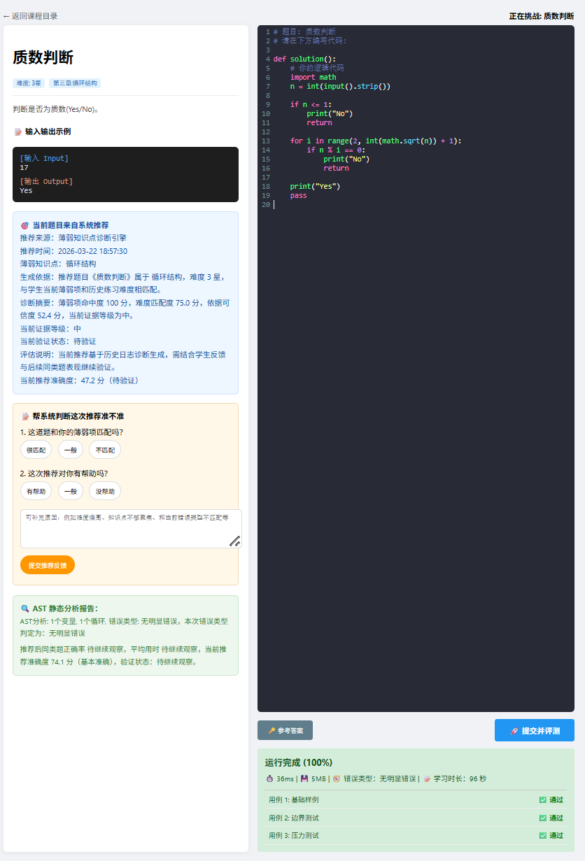
图5.8 提交评测结果与 AST 报告界面（质数判断示例）
图5.8展示了用户成功提交后的评测结果界面。在这一状态下，系统不仅给出模拟测试结果、运行时间、内存占用和通过率等信息，还同步输出 AST 分析报告，用于说明当前代码中是否出现变量、循环或递归等关键结构。这样一来，提交结果不再只是单纯的“对或错”，而是扩展为“结果判定 + 结构解释”的组合反馈。对于程序设计课程而言，这种实现方式能够帮助学生从语法结构与知识点使用情况两个层面理解自己的代码表现，也为教师后续进行学习诊断提供了更加细粒度的依据。
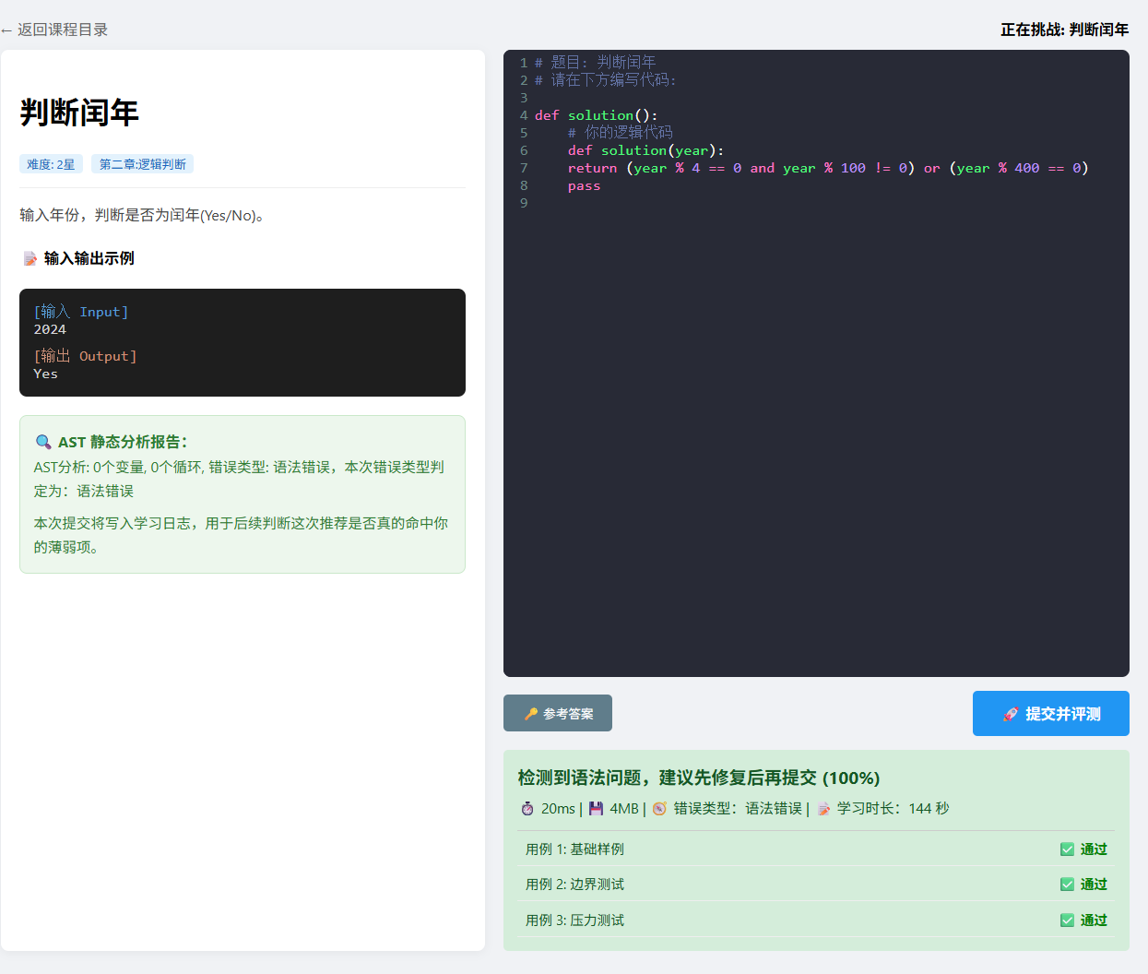
图5.9 语法错误反馈界面
图5.9进一步展示了代码存在语法问题时的反馈效果。与成功提交后的评测结果不同，系统在这一情况下会优先返回语法错误信息，并通过 AST 解析结果提示学生错误位置及相应的结构性问题。这说明 AST 在本系统中的作用并不是替代判题，而是补充“为什么失败”的解释能力。通过同时支持成功结果反馈与语法错误反馈，代码提交模块能够把学生的不同提交状态都转化为结构化学习证据，并最终写入学习日志，为后续画像构建、推荐生成和推荐效果验证提供统一的数据基础。

5.5 学习画像与个性化指导实现
Dashboard 页面是系统实现的核心展示界面。后端通过 build_user_metrics 聚合同一用户的学习日志，生成知识点维度的能力得分；再由 ensure_recommendation_for_user 识别薄弱项、匹配推荐题并构造 recommendation_reason、reason_mapping、diagnostic_summary 等解释字段。前端 templates/dashboard.html 进一步使用 Vue 绑定数据，使用 ECharts 绘制能力雷达图，使推荐结果不再是抽象字段，而是面向教学过程可读、可解释的可视化信息。
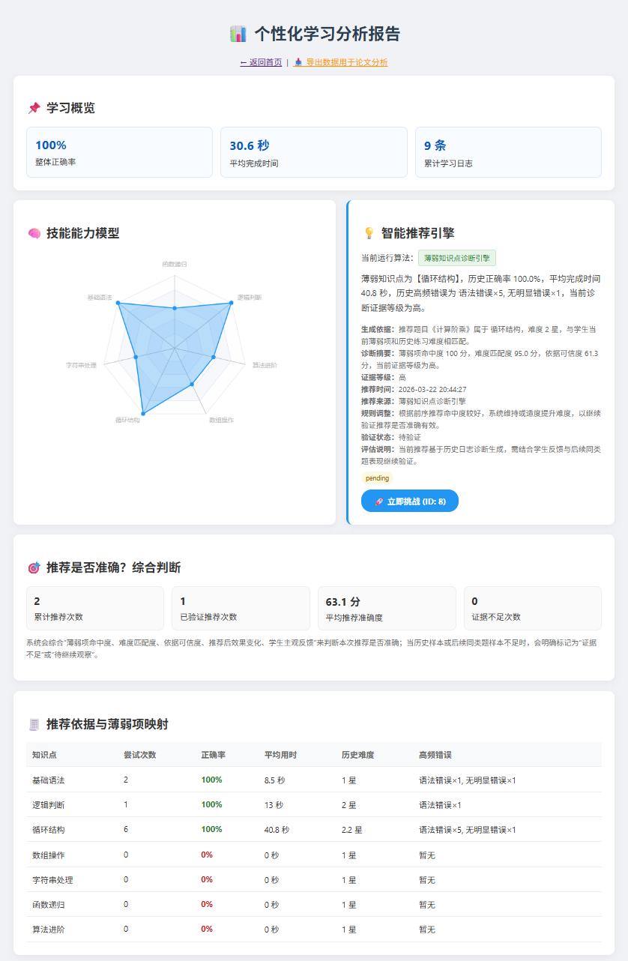
图5.10 学习概览、能力雷达图与当前推荐
图5.10展示了学习画像页中的总览区域。页面上方给出学习概览与当前推荐信息，中间通过能力雷达图展示各知识点的阶段性掌握情况，下方进一步呈现推荐是否准确的综合判断结果。该界面说明系统并不是只保存练习记录，而是能够将学习日志进一步组织为可视化的学习状态描述和当前推荐展示，从而为后续的推荐跟踪与分析提供入口。
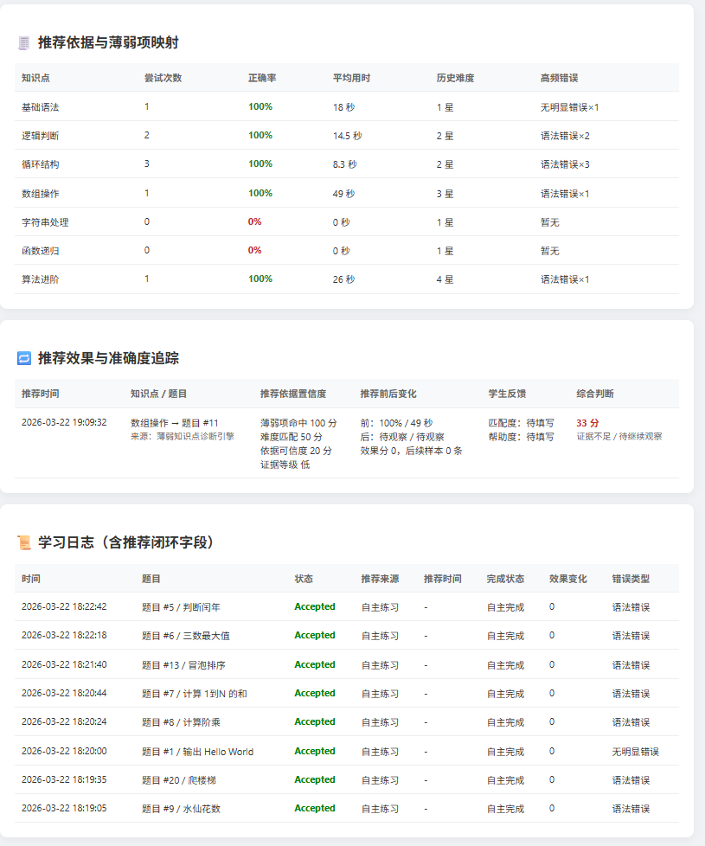
图5.11 推荐效果与准确度追踪界面
图5.11展示了学习画像页中的推荐效果与准确度追踪区域。该部分集中记录推荐时间、推荐对象、推荐依据置信度、推荐前后变化、学生反馈以及综合判断结果，用于说明系统能够对一次推荐从“推荐前是否有依据”到“推荐后是否有效”进行连续跟踪。与普通练习平台只给出推荐结果不同，本系统进一步强调推荐过程的可追踪与可验证，这也是推荐闭环实现的重要体现。
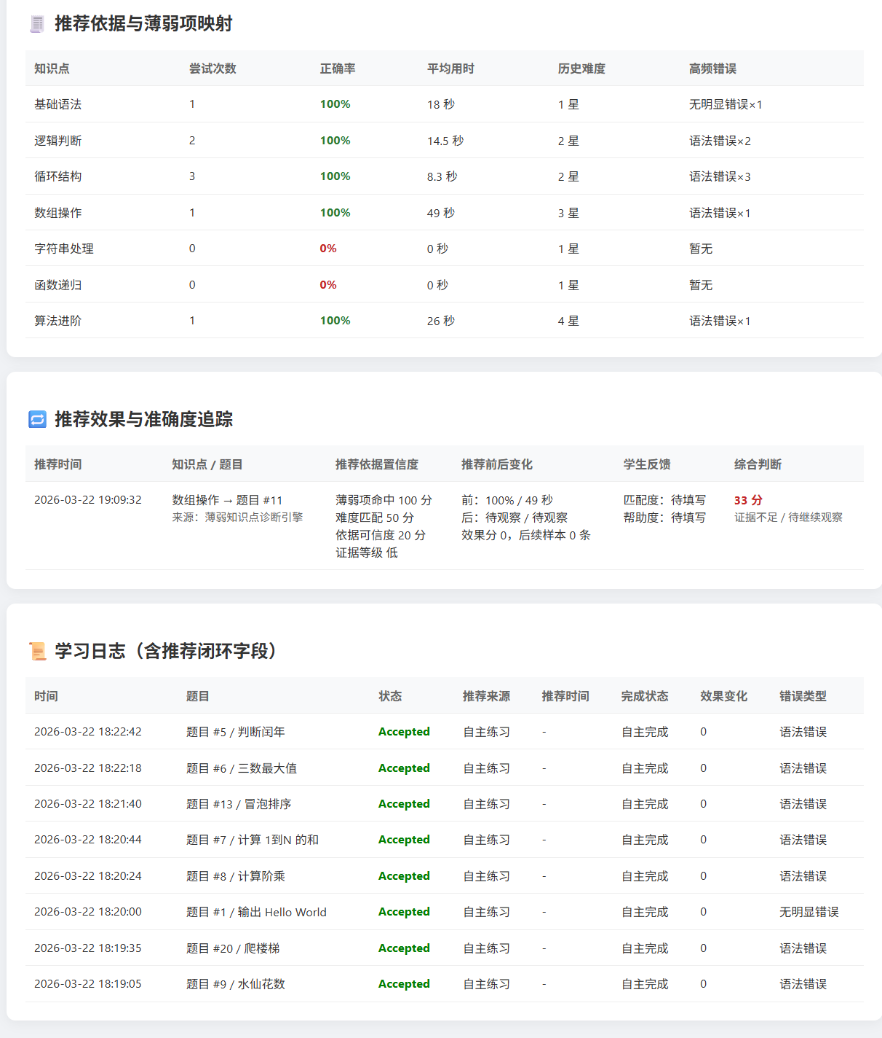
图5.12 学习日志（含推荐闭环字段）界面
图5.12展示了系统中的学习日志界面。与普通成绩记录不同，该日志表不仅保存题目、时间、状态等基础信息，还包含推荐来源、推荐时间、完成状态和效果变化等推荐闭环相关字段。通过这种扩展字段设计，系统能够把单次做题记录进一步转化为后续画像分析、推荐生成和推荐准确度判断所需的数据基础，因此学习日志表既是记录层，也是后续分析层的关键数据来源。
在实现层面，系统并未采用完全黑箱式推荐，而是将推荐原因、证据等级、规则调整、验证状态等字段直接呈现在页面上。同时，学生还可在推荐题页面对“匹配度”和“帮助度”进行主观反馈，从而触发 refresh_recommendation_accuracy 刷新准确度分数。该实现思路使推荐模块具备了明显的教学解释性。

5.6 排行榜与数据导出实现
排行榜模块通过统计 learning_logs 表中状态为 Accepted 的不同 problem_id 数量，对用户进行排序并展示前十名结果。该模块能够在课堂展示和阶段练习中起到一定激励作用。数据导出模块由 /export_data 路由实现，将关键日志字段写入 CSV 文件，便于教师进行课程统计，也便于本文第六章开展测试与结果分析。
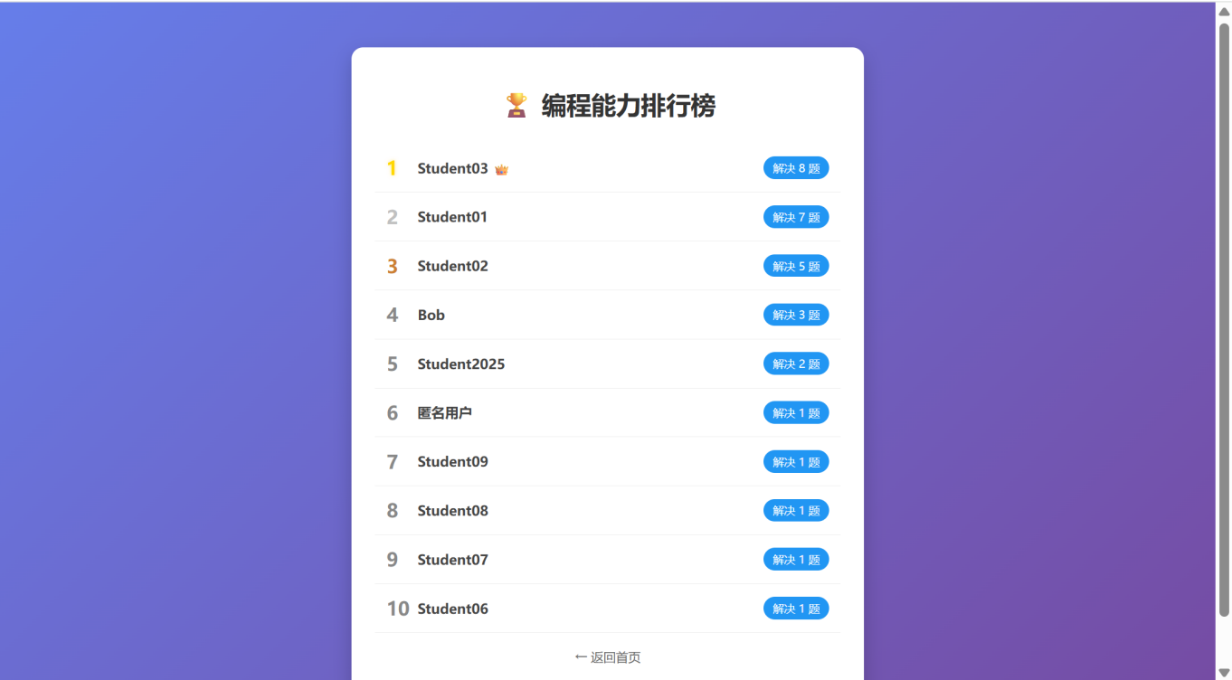

图5.13 排行榜界面
图5.13展示了系统的排行榜界面。该界面按照用户完成题目数量对学习表现进行排序，能够直观反映不同用户在当前题库中的完成情况。排行榜模块虽然不直接参与推荐计算，但在课堂展示和阶段性练习统计中具有较强的可视化作用，也有助于增强系统的教学互动性和结果呈现能力。
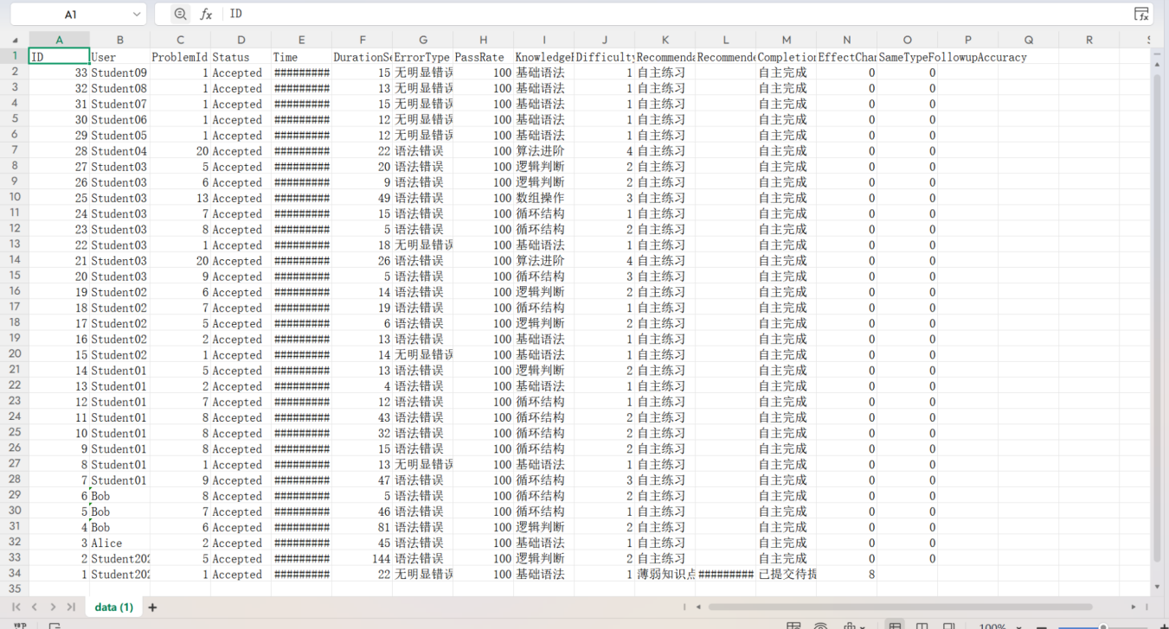
图5.14 导出数据结果示意图
图5.14展示了系统导出的学习数据结果。导出文件中不仅包含用户、题目、状态、通过率、错误类型等基础字段，还包含知识点、推荐来源、完成状态和效果变化等与推荐闭环相关的信息。该模块的实现说明系统不仅支持在线展示结果，还能够将过程数据进一步整理为结构化文件，为后续测试统计、案例分析和论文数据整理提供便利。

6 系统测试与结果分析

6.1 测试环境
系统测试环境为 Windows 10 操作系统，开发语言为 Python 3.9，后端框架为 Flask，数据库为 SQLite，本地浏览器用于访问前端页面。测试数据主要来自项目当前导出的 data.csv 文件以及 Dashboard 中形成的推荐事件记录。根据现有数据，系统已积累 33 条学习日志、12 个用户样例和多条 recommendation_events 记录，可以对功能链路与部分推荐结果开展验证。

6.2 功能测试
表6.1 系统功能测试结果表
测试项 | 测试方法 | 预期结果 | 结果
注册功能 | 输入新用户名与密码后提交 | 跳转到登录页且 users 表新增记录 | 通过
登录功能 | 输入正确账号密码登录 | 成功进入首页并建立 session | 通过
题库筛选 | 分别按章节和难度点击筛选 | 列表内容发生变化且标签正确 | 通过
智能组卷 | 点击“智能组卷”按钮 | 返回覆盖不同难度的题目组合 | 通过
提交评测 | 提交代码到 /api/submit | 返回状态、通过率、AST 分析与测试样例 | 通过
推荐生成 | 日志达到阈值后访问 Dashboard | 生成 recommendation_events 记录 | 通过
反馈记录 | 在推荐题页面提交主观反馈 | 准确度分数与验证状态被刷新 | 通过
数据导出 | 点击导出链接 | 下载 data.csv 文件 | 通过
排行榜 | 访问 /leaderboard | 按完成题数显示前十名用户 | 通过

从表6.1 可以看出，系统当前已完成基础业务流程验证。用户可顺利完成注册、登录、筛选题目、随机组卷、代码提交、查看画像、反馈推荐以及导出数据等操作，说明系统整体功能链路是连通的。

6.3 测试结果分析

6.3.1 学习日志整体统计分析
根据导出的 data.csv 文件统计，当前样例数据共覆盖 12 个用户、33 条学习日志，题目状态均为 Accepted，整体通过率为 100%。需要说明的是，该测试数据主要用于验证系统链路和推荐机制的可运行性，不代表真实教学场景下的完整难度分布。不同用户完成题目数和不同知识点平均完成时间分别如图6.1和图6.2所示。
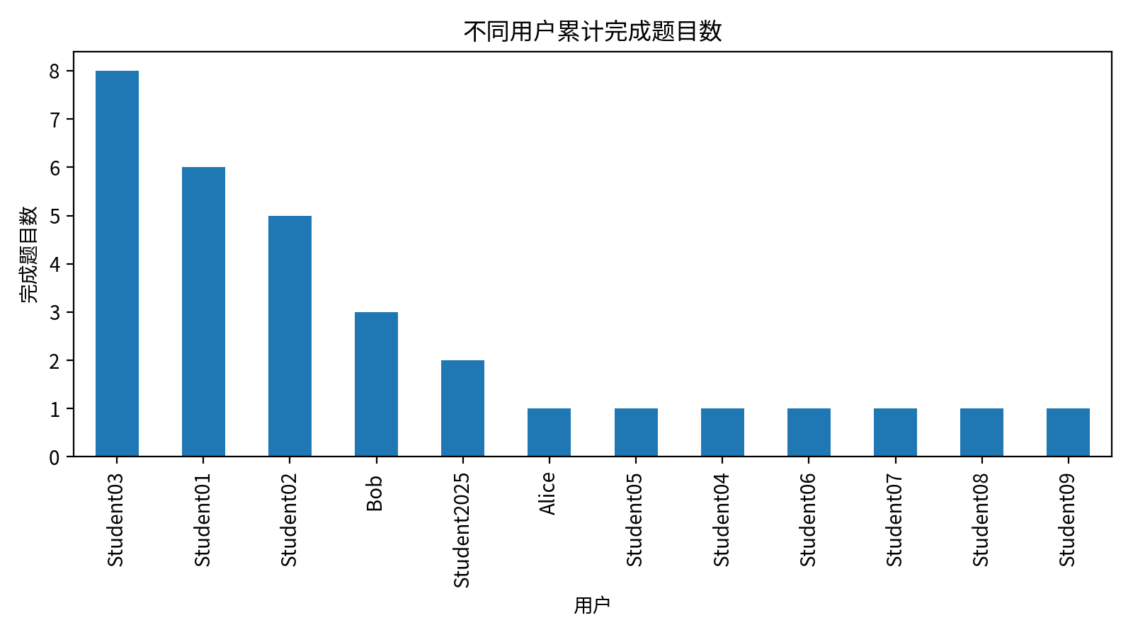
图6.1 不同用户累计完成题目数
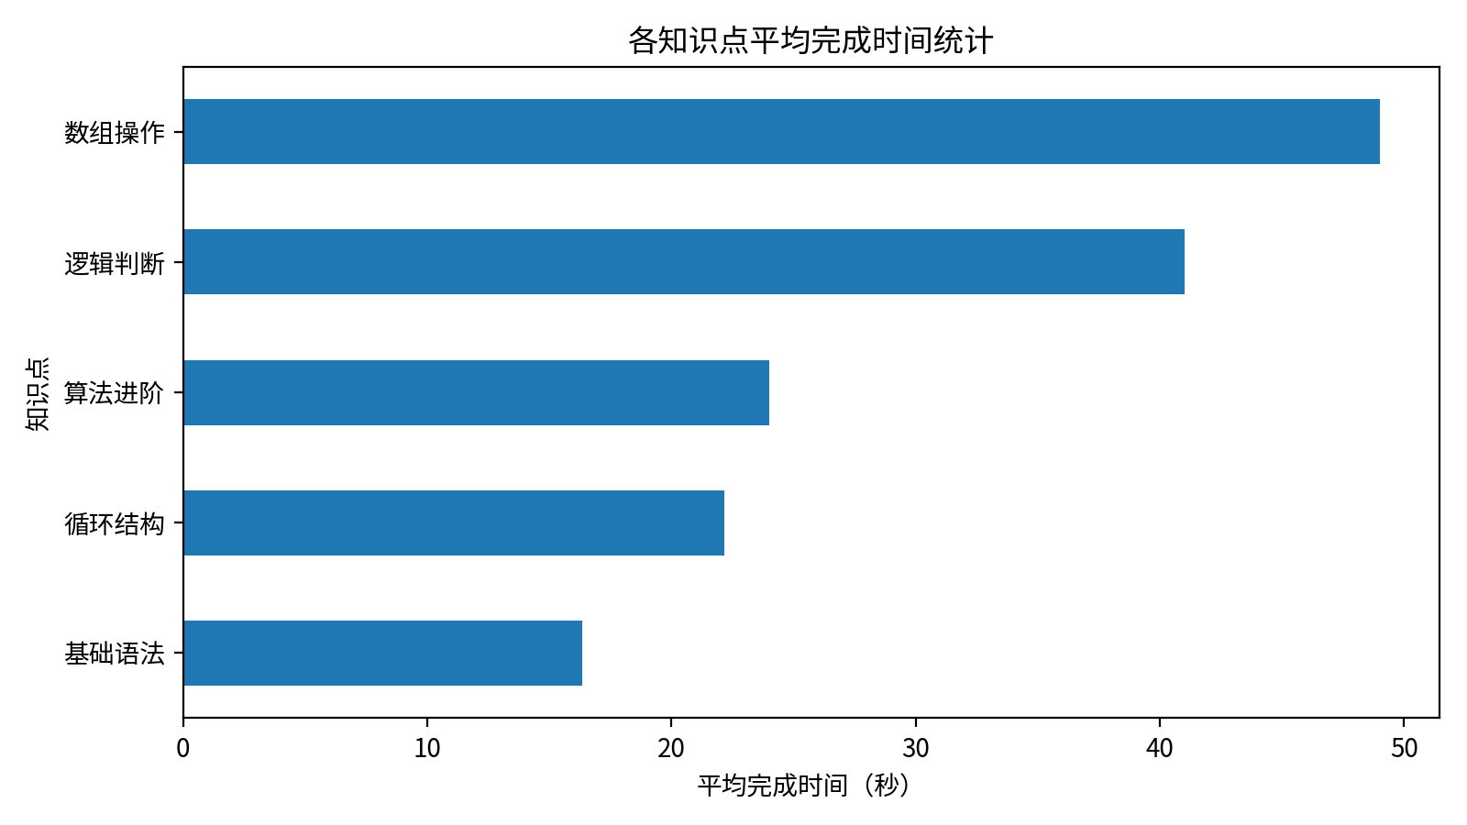
图6.2 各知识点平均完成时间统计
从图6.1 可以看出，Student03、Student01 和 Student02 的练习样本相对较多，说明当前测试数据中存在若干重复练习用户，适合用于学习画像构建。从图6.2 可以看出，逻辑判断与数组操作的平均完成时间相对较长，提示这些知识点在当前样例中更可能成为推荐候选薄弱项；基础语法与循环结构的平均完成时间较短，完成过程更为顺畅。

6.3.2 推荐事件分析
结合 recommendation_events 最近两条真实记录，可以得到两个具有代表性的推荐案例。案例一为 Student03 的“数组操作→题目#11”推荐事件，推荐前该知识点正确率为 100.0%，平均完成时间为 49.0 秒，准确度分数为 33.0，标签为“证据不足”，证据等级为“低”，验证状态为“待继续观察”；案例二为 Student01 的“循环结构→题目#10”推荐事件，推荐前正确率为 100.0%，平均完成时间为 29.8 秒，准确度分数为 47.2，标签为“待验证”，证据等级为“中”，验证状态为“待验证”。两条记录说明系统已经能够从 recommendation_events 中稳定读取推荐前表现、阶段性评分和验证状态，并将其转化为可用于论文分析的结构化案例。
表6.2 两条推荐事件样例记录
用户 | 知识点 | 推荐题目 | 推荐前表现 | 准确度分数 | 标签 | 验证状态
Student03 | 数组操作 | 题目 #11 | 100% / 49.0 秒 | 33.0 | 证据不足 | 待继续观察
Student01 | 循环结构 | 题目 #10 | 100% / 29.8 秒 | 47.2 | 待验证 | 待验证

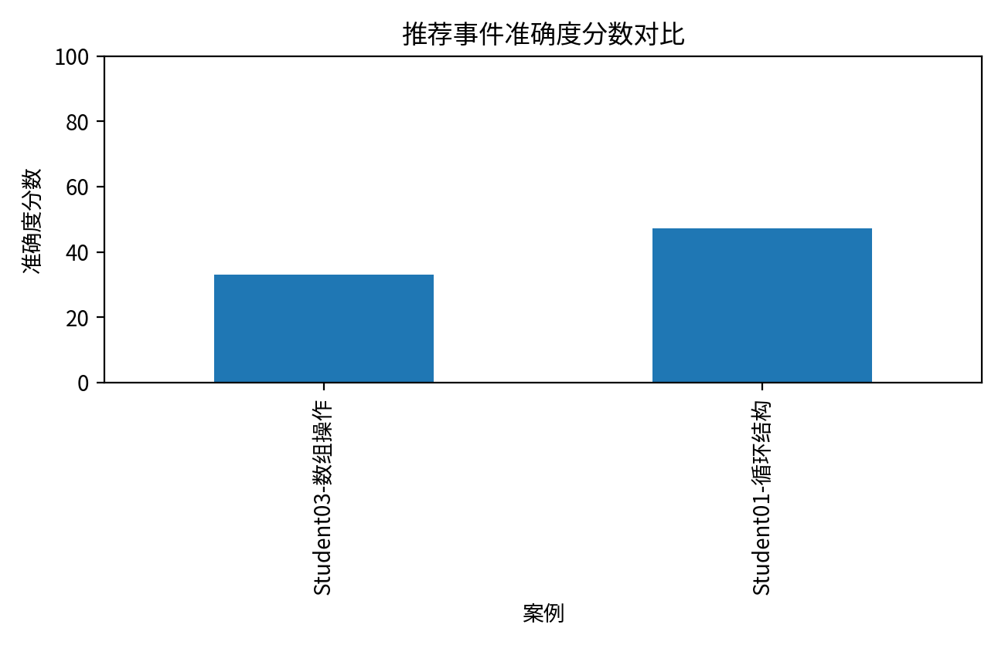
图6.3 两条推荐事件准确度分数对比
表6.2 与图6.3 表明，系统已经能够完成推荐事件的生成、存储与准确度评分，但当前后续同类题样本仍然不足，因此 recommendation_events 中 after_accuracy、after_avg_time 与 effect_score 大多尚未形成稳定值。这一结果恰好说明系统中的“证据不足/待继续观察”标签是必要的：它能够避免在推荐刚发生、样本量还不足时就给出过度自信的教学判断。

6.3.3 典型案例分析
案例一中，Student03 在“数组操作”维度的推荐前表现为 100% / 49.0 秒。正确率并不低，但平均用时显著高于基础语法、逻辑判断和循环结构，因此系统把“耗时异常”而非“错误率上升”识别为当前干预信号。该判断与 build_user_metrics 中的时间惩罚项一致，也与 recommendation_events 记录中的 before_avg_time=49.0 相吻合。由于后续样本仍为 0，系统没有直接宣称推荐有效，而是给出 accuracy_score=33.0、accuracy_label=证据不足、validation_status=待继续观察。这一输出说明闭环模块遵循了“样本不足不作强结论”的规则。
案例二中，Student01 的推荐对象是“循环结构→题目#10”。该事件的 evidence_level 为“中”，accuracy_score 为 47.2，标签为“待验证”。与案例一相比，该事件的 before_avg_time 为 29.8 秒，证据级别更高，说明系统对该知识点已积累到更多观测日志，因此不会直接归入“证据不足”。但由于 after_accuracy 与 after_avg_time 仍为空，系统仍把结论保持在“待验证”层级。这一结果与 calculate_recommendation_accuracy 的第二段条件完全一致，体现了从 evidence_level 到 validation_status 的审慎更新逻辑。
总体来看，系统当前测试结果说明：第一，原型已具备稳定的页面交互、日志落库和推荐追踪能力；第二，基于规则的推荐机制可以在小样本教学场景中稳定运行；第三，推荐效果分析仍高度依赖后续练习样本和学生反馈，后续工作应进一步扩充题库规模、丰富练习数据并持续完善推荐验证机制。

7 总结与展望
本文围绕程序设计课程教学场景，设计并实现了一个“题库练习—学习日志—学习画像—可解释推荐—效果验证—数据导出”的个性化推荐与指导系统。系统基于 Flask 与 SQLite 完成页面与数据层开发，利用 Python AST 实现代码结构分析，利用 learning_logs 表完成学习过程记录，并在 recommendation_events 表中保存推荐依据、反馈和准确度信息。通过这些模块的协同，系统不仅能支持学生做题，还能够在教学意义上解释“学生哪里薄弱、为什么推荐、推荐是否有效”。
在系统设计方面，本文重点完成了四项工作：一是构建了支持登录、注册、题库浏览、随机组卷和排行榜的基础教学平台；二是设计了可记录状态、用时、错误类型和推荐闭环字段的学习日志结构；三是采用规则驱动方式实现了学习画像与个性化推荐，并通过能力得分、难度匹配度和依据可信度等指标增强解释性；四是设计了推荐后效果追踪与准确度标签机制，使系统能够在样本不足时明确输出“证据不足”与“待继续观察”等保守结论。
未来工作可从三个方向继续推进。其一，扩充题库数量并引入更多真实课堂样本，提升 recommendation_events 的后续验证能力；其二，完善评测逻辑，使通过率与错误分类更贴近真实在线判题场景；其三，在保证可解释性的前提下，探索将知识追踪、协同过滤或轻量机器学习模型与现有规则机制融合，以进一步提升推荐命中度和个性化程度。总体而言，本文系统已经为程序设计课程过程性评价和精准练习支持提供了一个具备可实现性、可解释性与可扩展性的原型方案。

参考文献
[1] Kurnia A, Lim A, Cheang B. Online Judge[J]. Computers & Education, 2001, 36(4): 299-315. DOI: 10.1016/S0360-1315(01)00018-5.
[2] Ala-Mutka K M. A Survey of Automated Assessment Approaches for Programming Assignments[J]. Computer Science Education, 2005, 15(2): 83-102. DOI: 10.1080/08993400500150747.
[3] Wasik S, Antczak M, Badura J, Laskowski A, Sternal T, et al. A Survey on Online Judge Systems and Their Applications[J]. ACM Computing Surveys, 2018, 51(1): 3:1-3:34. DOI: 10.1145/3143560.
[4] Keuning H, Jeuring J T, Heeren B. A Systematic Literature Review of Automated Feedback Generation for Programming Exercises[J]. ACM Transactions on Computing Education, 2018, 19(1): 3:1-3:43. DOI: 10.1145/3231711.
[5] Nutbrown S, Higgins C. Static Analysis of Programming Exercises: Fairness, Usefulness and a Method for Application[J]. Computer Science Education, 2016, 26(2-3): 104-128. DOI: 10.1080/08993408.2016.1179865.
[6] Urdaneta-Ponte M C, Mendez-Zorrilla A, Oleagordia-Ruiz I. Recommendation Systems for Education: Systematic Review[J]. Electronics, 2021, 10(14): 1611. DOI: 10.3390/electronics10141611.
[7] Pereira F D, Oliveira E H T, Oliveira D B F, Cristea A I, Carvalho L S G, Fonseca S C, Toda A, Isotani S. Using learning analytics in the Amazonas: understanding students’ behaviour in introductory programming[J]. British Journal of Educational Technology, 2020, 51(4): 955-972. DOI: 10.1111/bjet.12953.
[8] Xu B, Yan S, Jiang X, Feng S. SCFH: A Student Analysis Model to Identify Students’ Programming Levels in Online Judge Systems[J]. Symmetry, 2020, 12(4): 601. DOI: 10.3390/sym12040601.
[9] Hung H C, Liu I F, Liang C T, Su Y S. Applying Educational Data Mining to Explore Students’ Learning Patterns in the Flipped Learning Approach for Coding Education[J]. Symmetry, 2020, 12(2): 213. DOI: 10.3390/sym12020213.

[10] Khosravi H, Buckingham Shum S, Chen G, Conati C, Tsai Y S, Knight S, Martinez-Maldonado R, Sadiq S, Gašević D. Explainable Artificial Intelligence in Education[J]. Computers and Education: Artificial Intelligence, 2022, 3: 100074. DOI: 10.1016/j.caeai.2022.100074.
[11] Wong B T M, Li K C. A Review of Learning Analytics Intervention in Higher Education (2011–2018)[J]. Journal of Computers in Education, 2020, 7(1): 7-28. DOI: 10.1007/s40692-019-00143-7.
[12] Yang C C Y, Ogata H. Personalized Learning Analytics Intervention Approach for Enhancing Student Learning Achievement and Behavioral Engagement in Blended Learning[J]. Education and Information Technologies, 2023, 28(3): 2509-2528. DOI: 10.1007/s10639-022-11291-2.
[13] Paulsen L, Lindsay E. Learning Analytics Dashboards Are Increasingly Becoming About Learning and Not Just Analytics: A Systematic Review[J]. Education and Information Technologies, 2024, 29(11): 14279-14308. DOI: 10.1007/s10639-023-12401-4.
[14] Afzaal M, Nouri J, Zia A, Papapetrou P, Fors U, Wu Y, Li X, Weegar R. Explainable AI for Data-Driven Feedback and Intelligent Action Recommendations to Support Students Self-Regulation[J]. Frontiers in Artificial Intelligence, 2021, 4: 723447. DOI: 10.3389/frai.2021.723447.
[15] Aljohani N R, Daud A, Abbasi R A, Alowibdi J S, Basheri M, Aslam M A. An Integrated Framework for Course Adapted Student Learning Analytics Dashboard[J]. Computers in Human Behavior, 2019, 92: 679-690. DOI: 10.1016/j.chb.2018.03.035.
[16] Wang J, Lin P, Tang Z, Chen S. How Problem Difficulty and Order Influence Programming Education Outcomes in Online Judge Systems[J]. Heliyon, 2023, 9(11): e20947. DOI: 10.1016/j.heliyon.2023.e20947.
[17] Yera R, Martínez L. A Recommendation Approach for Programming Online Judges Supported by Data Preprocessing Techniques[J]. Applied Intelligence, 2017, 47: 277-290. DOI: 10.1007/s10489-016-0892-x.

致谢
在本次毕业设计与论文写作过程中，指导教师胡燕翔老师在选题确定、系统实现和论文修改等方面给予了持续指导与帮助。老师严谨的学术态度和认真负责的工作方式使我受益匪浅。
同时，感谢学院各位老师在专业课程学习阶段打下的基础，也感谢同学和家人在系统调试、资料整理和论文完成期间给予的支持与鼓励。正是在这些帮助下，本文才能顺利完成。

